华中科技大学网络空间安全学院
程序设计综合课程设计
报告

题目: 菜农种植信息管理系统

班 级： 信息安全18级
学 号： U2018XXXXX
姓 名： 郑XX
成 绩：

指导教师： 余XX

完成日期： 2020年 6 月 11日
目 录
一、系统需求分析 1
1.1系统数据的载入与保存功能的设计 1
1.2系统数据的维护功能的设计 2
1.3蔬菜数据的查询的设计 5
1.4蔬菜数据的统计设计 8
1.5数据的导入导出设计 9
1.6友好的图形界面 13
二、总体设计 14
2.1模块总体架构 14
2.2具体模块设计 14
模块1（等级1）：蔬菜数据载入保存服务 14
模块2（等级1）：蔬菜数据处理服务 15
模块3（等级1）：蔬菜数据导出服务 16
三、数据结构设计（黑体小2加粗居中） 19
3.1数据结构体介绍 19
3.1.1所使用数据结结构体名称： 19
3.1.2具体数据结构结构体介绍： 19
3.2具体数据结构的连接 24
3.2.1链表的名称 24
3.2.2具体链表结构作用 25
3.3数据结构的载入顺序 29
3.4数据结构的使用 31
四、详细设计 32
4.1头文件部分： 32
4.1.1数据导入与保存部分： 32
4.1.2 数据的录入和修改部分 49
4.1.3蔬菜信息的搜索 63
4.1.4蔬菜信息的统计 70
4.2主函数 83
4.2.1主函数的数据加载阶段 83
4.2.2 菜单选项 83
五、系统实现 85
5.1程序头文件veg.h部分的源码 85
5.2主函数及菜单部分原码 145
六、运行测试与结果分析 154
6.1蔬菜信息导入删除修改部分的测试 154
6.2蔬菜信息查询的测试 164
6.3 蔬菜信息的统计部分的测试 170
七、总结（黑体小2加粗居中） 177
八、参考文献（黑体小2加粗居中） 178

一、系统需求分析

1.1系统数据的载入与保存功能的设计
功能1.数据的载入
功能概述:
系统需要初始数据进行处理，本次实验笔者采用CSV格式的文件来保存各种信息，因此需要导入3张csv表格，分别为蔬菜种类信息表，蔬菜基本信息表，菜农种植信息表。
在进入系统时，系统将csv中的内容导入笔者预先设定的数据结构，方便后续进行数据的处理工作。

输入数据：CSV文件。
输出结果：成功导入数据结构，等待进行处理

功能2.数据的保存
功能概述：
当系统执行操作之后，由于数据结构中内容的改变，需要将更新后的内容导入到保存数据的CSV文件中。
同时，由于多张表可能对于多个链表，而多个链表形成系统数据结构，单个链表信息的改变，有可能导致其他链表的信息的改变，为了使数据结构和谐统一，在保存时，将要对数据结构进行重排调整，调整内容包括，链表的链接，链表中各个结点的序号（保证节点序号自增长）。
保证下次系统启动，系统中的内容为上次关闭系统时最后留存的信息。

输入信息：当前系统中改变或是未改变的数据结构中保存的信息。
输出结果：将数据结构进行重新连接并输出到保存信息的CSV文件之中。

1.2系统数据的维护功能的设计
功能1：蔬菜基本信息，蔬菜种类信息的录入
功能概述：
系统开机后仅仅完成存储数据的导入是不够的，因为蔬菜的种植根据农户的需求不同是会改变的，因此我们需要对蔬菜的信息进行维护。
由于蔬菜基本信息包括蔬菜名称，编号，分类码和营养。分类码这个特殊的属性就会导致蔬菜基本信息需要与蔬菜的种类信息是绑定的，于是导入蔬菜基本信息需要和导入蔬菜种类信息进行绑定。反观蔬菜种植信息，由于当年可能是第一年种植蔬菜，因此蔬菜种植信息是否导入，与上述蔬菜基本信息和蔬菜种类信息没有关系。

输入信息：蔬菜的基本信息。
输出结果：在有关蔬菜基本信息和蔬菜种类信息的链表上加上有关蔬菜的信息。
在CSV文件中序号自增长的形式分别增加对应基本信息和种类信息。

功能2：蔬菜基本信息，蔬菜种类信息的修改
功能概述：
同上述功能1，由于信息的结构导致蔬菜基本信息与蔬菜种类信息的绑定，于是进行蔬菜基本信息的修改很有可能涉及到蔬菜分类码（蔬菜种类）的修改，因此需要对这两个信息进行同步修改。
需要进行修改，第一步是要找到该蔬菜，才可以进行修改。因此需要明晰蔬菜的名称，蔬菜的名称是蔬菜最明显的特征，用于搜索该蔬菜。
修改信息，应该尽量详细，这就意味着要彻底修改蔬菜的蔬菜名称，分类码和营养。由于蔬菜编号采用自增长的形式，于是修改蔬菜编号是不必要的。
若所输入的蔬菜名称不存在于数据结构中，不做任何操作。

输入信息： 蔬菜名称，蔬菜的基本信息。
输出结果： 1.在对应数据结构中进行蔬菜进行数据信息，所属分类的修改，并将修改结果导入至蔬菜基本信息表.csv与蔬菜种类信息表.csv。
2.若所输入的蔬菜名称不存在于数据结构中，不做任何操作。

功能3 蔬菜基本信息，蔬菜种类信息和蔬菜种植信息的删除
功能概述：
输入蔬菜的名称，找到蔬菜对应数据结构中的结点。
由于蔬菜的种植信息是对应蔬菜的，当要在系统中删除蔬菜基本信息时，对应蔬菜的种植信息也要被删除。同理蔬菜的种类信息也会被删除。同时在存储这3张表的csv文件中相应信息也要进行删除。
若所输入的蔬菜名称不存在于数据结构中，不做任何操作。

输入信息： 蔬菜名称
输出结果： 1.相应蔬菜的基本信息，种类信息，种植信息在系统的数据结构中删除，并在所对应的csv文件中信息被删除。
2.若所输入的蔬菜名称不存在于数据结构中，不做任何操作。

功能4.菜农种植信息表的录入
功能概述：
输入需要导入蔬菜种植信息的蔬菜名称，找到该蔬菜。
输入对应蔬菜的种植信息，将种植信息以年份降序的方式连接至所对应蔬菜的种植信息链中。种植信息包括对应蔬菜的排序编号，菜农种植信息表中的排序编号，种植面积和重量，种植年份，由于种植信息采用自增长的形式，于是不需要修改种植信息表中的序号 。
若输入名称不是数据结构中存储的任何蔬菜，则不做任何操作。

输入信息： 蔬菜名称，蔬菜种植信息（包括对应蔬菜的排序编号，种植面积和重量，种植年份）
输出结果： 1.将输入的蔬菜种植信息导入对应蔬菜的种植信息链，并将当前种植信息结构中的信息导入到蔬菜种植信息表.csv中。提示用户录入成功。
2.若输入名称不是数据结构中存储的任何蔬菜，则不做任何操作。

功能4：蔬菜种植信息的修改
功能概述：
为了满足蔬菜种植信息的的修改需求，笔者以蔬菜的名称和种植信息为搜索条件找到对应的种植信息结点，在有关该蔬菜种植信息的数据结构中进行该种植信息结点信息的修改，同时将修改结果导入种植信息链之中。
若该蔬菜该年份不存在种植信息，则不进行任何操作。

输入信息：蔬菜名称，所含种植信息年份
输出结果： 1.将数据结构中有关该输出该年份种植信息的结点的种植信息全部进行修改，并将当前数据结构保存的信息输出到菜农种植信息表.csv中。提示用户修改成功。
2.若该蔬菜该年份不存在种植信息，则不进行任何操作。

功能5：种植信息的删除
功能概述：
为了满足蔬菜种植信息的的删除需求，笔者以蔬菜的名称和种植信息为搜索条件找到对应的种植信息结点，在有关该蔬菜种植信息的数据结构中进行该种植信息结点信息的删除，同时将删除结果导入种植信息链之中。保证种植信息的自增长排序。
若该蔬菜该年份不存在种植信息，则不进行任何操作。

输入信息： 蔬菜名称，所含种植信息年份
输出结果： 1.将数据结构中有关该输出该年份种植信息的结点的种植信息全部进行删除，并将当前数据结构保存的信息输出到菜农种植信息表.csv中。提示用户信息删除成功。
2.若该蔬菜该年份不存在种植信息，则不进行任何操作。

1.3蔬菜数据的查询的设计
功能1：蔬菜种类信息查询功能
功能概述：
用户给出所需查询种类的分类码，系统将找到输入分类码对应的结点，输出具有该分类码的蔬菜结点的蔬菜名称到屏幕上。例如输入分类码1，则输出根茎类中所有蔬菜的名称。
若所给的分类码不存在，则不进行任何输出，提示用户信息错误。

输入信息：蔬菜的分类码
输出结果： 1.输出该分类码下所有蔬菜的名称到屏幕上，供用户浏览。
2.若所给的分类码不存在，则不进行任何输出，提示用户信息错误。

功能2：基于蔬菜部分名称的蔬菜基础信息查询
功能概述：
用户输入蔬菜的部分名称，系统将自动检索具有该部分名称的蔬菜结点，输出有该部分名称的蔬菜的基本信息。例如输入关键词“瓜”，假设系统数据结构中保存了冬瓜，黄瓜，西瓜，则输出冬瓜，黄瓜，西瓜的基本信息。
若所给的部分名称不存在数据结构中，则不进行任何输出，提示用户信息错误。

输入信息：蔬菜名称关键词。
输出结果: 1.将具有该蔬菜关键词的蔬菜的基本信息输出至屏幕供用户浏览
2.若所给的部分名称不存在数据结构中，则不进行任何输出，提示用户信息错误。

功能3：基于分类码和营养成分的蔬菜基本信息查询
功能概述：
用户输入分类码信息，和部分营养成分信息。首先，系统检索具有该分类码信息的结点，之后系统将判定这些结点是否具有该部分营养信息，输出具有该分类码信息，且输入的部分营养信息为该结点营养信息子串结点的蔬菜基本信息。
例如输入分类码为1，部分营养成分为铁，系统将会将将分类码为1，且具有营养成分“铁”的蔬菜结点的基本信息输出至屏幕。
若分类码或者部分名称不存在，不做输出。

输入信息：蔬菜分类码，部分营养成分。
输出结果： 1.将对应蔬菜分类码下，具有该部分营养信息的结点的蔬菜基本信息输出至屏幕上。
2. 若分类码或者部分名称不存在，不做输出。

功能4：基于蔬菜部分名称和种植年份的蔬菜种植信息查询
功能概述:
用户输入蔬菜的部分名称，和种植年份。系统将自动判定具有该部分名称的
结点，在对该结点的种植信息链进行搜索，若搜索到种植信息链结点蔬菜的种
植年份为用户输入的种植年份，输出该种植信息结点的种植信息与其对应蔬菜名
名称至屏幕。
若该蔬菜部分名称无对应蔬菜或该蔬菜部分名称对应蔬菜的种植信息年份均
与用户输入的种植信息不符，则不进行任何输出。
例如部分名称输入瓜，种植年份输入2018，则输出部分名称有瓜的，且2018年存在种植信息的蔬菜的种植信息。

输入信息：蔬菜部分名称，种植年份。
输出结果： 1.输出具有该部分名称且种植年份为用户输入年份的种植信息至屏幕。
2. 若该蔬菜部分名称无对应蔬菜或该蔬菜部分名称对应蔬菜的种植信息年份均与用户输入的种植信息不符，则不进行任何输出。

功能5：基于蔬菜名称的蔬菜种植信息查询
功能概述：
用户输入特定的蔬菜名称，系统将根据名称，在每一个种类的蔬菜信息链中搜索具有该蔬菜名称的结点，若该蔬菜存在，则将该蔬菜的种植信息链中所有的种植信息结点的种植信息进行输出至屏幕。
若未找到具有该蔬菜名称的结点，系统将提示用户未找到结点，并不进行任何操作

输入信息：蔬菜名称
输出结果：1.将具有用户输入蔬菜名称的蔬菜结点的种植信息全部输出至屏幕。
2.若该蔬菜名称不存在，则不输出任何结果。

1.4蔬菜数据的统计设计
功能1：统计某年某类蔬菜的总种植信息，并将结果输出至屏幕，并输出统计图。
功能概述：
用户输入需要统计汇总的年份，系统将自动搜索该年份的所有种植信息，并按蔬菜分类进行汇总，将汇总的蔬菜种植总面积，收获总重量，按总重量降序排序后输出到屏幕，同时将该结果以图形化的方式输出到统计图之中。

输入信息：查询年份。
输出结果： 输出该年份按分类汇总后的种植信息（种植总面积，收获总重量）并将汇总信息按重量降序排序后输出到屏幕，并显示图形化的统计图。

功能2：按起止年份，蔬菜名称统计蔬菜总面积，总重量
功能概述：
用户输入起止时间，和需要查询统计的蔬菜名称，系统将自动判定起始时间，汇总统计该时间段内，所输入蔬菜名称对应蔬菜的种植信息（种植总面积，收获总重量），按总重量降序排序后输出到屏幕。

输入信息：起止时间，蔬菜名称。
输出结果：1.统计在用户输入的起止时间范围内蔬菜的名称对应蔬菜的种植信息 （种植总面积，收获总重量），并将汇总信息输出至屏幕。
2.若蔬菜名称不存在则提示用户输入错误。

功能3：按种类统计种类下属蔬菜的种数。
功能概述：
用户进行该功能时，系统自动统计某种类下属蔬菜的种数并输出至屏幕。
例如，假设蔬菜类别“根茎类”下属蔬菜的种数为10种，系统将会在数据结构中对“根茎类”下属蔬菜链进行遍历，统计蔬菜种数，由上假设，种数为10种，则系统将会输出，根茎类蔬菜种数10种，其他类别以此类推。

输入信息：选择该功能即可，无需输入。
输出结果：各个蔬菜类别下属蔬菜的种数。
功能4：蔬菜名称按照营养成分查询
功能概述：
用户输入蔬菜所含的部分营养物质，系统自动判定具有该营养物质的蔬菜，并将具有该营养物质的蔬菜输出至屏幕。

输入信息：蔬菜的部分营养成分。
输出结果：具有该部分营养成分的蔬菜名称。

功能5：（蔬菜其他部分统计）统计各个类别蔬菜的种植总重量
功能概述：
用户选择该功能，系统将会搜索到各个类别蔬菜历年的所有种植信息，将种植信息种的蔬菜收获重量进行累加后，输出。
例如“根茎类”有蔬菜A,B,C,…,Z。系统将会自动统计A,B,C,…,Z中各个蔬菜的历年种植信息的收获总重量，累加后输出该类别蔬菜的收获总重量到屏幕。

输入信息：选择该功能即可，无需额外输入。
输出结果：输出各个蔬菜类别的历年收获总重量至屏幕。

1.5数据的导入导出设计
功能1：源数据导入功能
功能概述：
由于笔者使用csv文件保存系统信息，因此源数据录入将直接录入至csv文件。
用户进行录入时必须遵循录入规则，否则将会导致，系统无法进行正常工作。
下面叙述原则：
1.蔬菜种类信息与蔬菜基本信息进行捆绑输入。
2.蔬菜种植信息的蔬菜排序编号要对应其蔬菜的排序编号，否则不能进行输入。
解释：
1.由于数据结构中蔬菜基本信息与种类信息进行绑定，当在“蔬菜基本信息表.csv”中填入蔬菜基本信息后，要在对应的“蔬菜种类信息.csv”中在相应蔬菜的种类下填入蔬菜的名称。
如下图1-1所示，我在“蔬菜基本信息表.csv”中填入蔬菜基本信息，假设蔬菜名称为“A”，蔬菜的类别为5，蔬菜的营养成分为“无”。序号根据自增长原则进行填入。
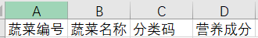
图1-1

2.输入蔬菜种植信息一定是在数据结构中，该蔬菜已经存在，此后才能填入种植信息，否则创建链表时，若存在数据结构中为存在蔬菜的种植信息将会导致结构混乱，系统宕机。
输入数据的方式与解释1中大致相同，不在赘述。
3.用户一定要保证所填入数据的正确性，填写错误的编号，分类码，将会导致系统无法启动，蔬菜名称和营养成分，可以任意输入，但需要注意字符串的长度，输入长度与之后需要说明的数据结构的结构体有关。

输入信息：向保存系统源数据的csv中输入蔬菜基本信息，蔬菜种植信息。
输出结果：源数据导入csv并可以在系统中操作。、

功能2.统计数据的导出
功能概述：
将系统中数据进行统计之后导出到csv表格当中。

分功能1：按年份统计并显示各类别蔬菜的种植信息
功能概述：
用户输入所需要统计的起始年份，系统将按类别并分年份分别统计各个类别蔬菜在某一年的种植信息（种植总面积，收获总重量）。统计完成后将按某年份，某蔬菜类别，种植总面积，收获总重量的格式导出到“按年份各类蔬菜信息统计表.csv”中。
例如，用户输入起止年份为2018-2019，以根茎类，2018年为例，系统将统计2018年根茎类蔬菜的种植总面积收获总重量，并将信息按照，“根茎类，2018，种植总面积，收获总重量”的格式输出到表格“按年份各类蔬菜信息统计表.csv”中，并按此格式输出到屏幕。
同理统计输出其他类别和年份的蔬菜种植信息。

输入信息：起止年份。
输出结果： 按“某年份，某蔬菜类别，种植总面积，收获总重量”的格式将各个蔬菜类别的信息输出到屏幕和“按年份各类蔬菜信息统计表.csv”中。

分功能2：统计并显示某蔬菜3年内种植信息
功能概述：
用户输入需要查询统计的蔬菜名称，系统自动判定具有该名称的蔬菜结点，并将该蔬菜结点的最近3年种植信息按照格式“年份，蔬菜名称，分类名称，面积，收获重量”输出到屏幕，并输出至“按蔬菜名称统计信息表.csv”中。

注意：最近三年的定义为，在蔬菜结点的种植信息链中最近有种植年份的三年，
举例来说，若存在某一蔬菜在2020，2017，2013，2012，2011，2010这些年份进行了种植，那么最近三年将是其存在种植信息的近3年，即2020，2017，2013这三年。

输入信息：蔬菜的名称。
输出结果：将该蔬菜3年内的种植信息按照格式“年份，蔬菜名称，分类名称，面积，收获重量”输出至屏幕并输出至“按蔬菜名称统计信息表.csv”信息表中。

分功能3：统计并显示用户自由查询信息。
功能概述：
用户将可以进行自由组合搜索，并将搜索结果按照格式“年份，蔬菜名称，种植面积，收获重量”，输出某年，满足某条件的某个蔬菜的种植信息至屏幕，与用户自定义名称的csv文件中。
用户首先输入需要导出信息的文件名称，而后输入需要组合的搜索条件。如下图1-2所示。
图1-2

若不限其中一个条件在该条件处输入0。
举例，例如我需要搜索2018年重量下限为10公斤，类别为1的蔬菜，我只需要输入文件名“2018年重量下限为10公斤类别为1的蔬菜”，然后搜索组合输入“2018，10，1”。即可使所需要的蔬菜的种植信息输出至屏幕和文件“2018年重量下限为10公斤类别为1的蔬菜.csv”中。

输入信息：导出信息表的名称。组合搜索条件，以逗号为间隔依次输入，年份，重量下限，蔬菜的类型，若不限填入0。
输出结果：搜索结果按照格式“年份，蔬菜名称，种植面积，收获重量”， 输出某年，满足某条件的某个蔬菜的种植信息至屏幕，与用户自定义名称的csv文件中。

1.6友好的图形界面
功能概述：
需要一个友好的交互界面方便用户执行1.1-1.5所叙述的功能，1个指令对应一个功能，方便使用。

输入信息：需要执行功能。
输出结果：用户很轻松能够调用所需要的程序。

二、总体设计

2.1模块总体架构
系统分为2等级
等级1: 1.蔬菜数据载入保存模块
2.蔬菜数据处理模块
3.蔬菜数据导出模块
等级2: 1.蔬菜数据处理模块下属服务：
数据录入服务
数据修改删除服务
数据搜索服务
数据统计服务（汇总）
2.蔬菜数据导出模块下属服务：
数据统计服务（导出）

2.2具体模块设计

模块1（等级1）：蔬菜数据载入保存服务
用户需求：
将存储介质CSV中信息导入系统方便操作。保存已操作的数据，方便下次使用。

模块简介：
将保存在csv中的数据导入系统之中，保存到特定的数据结构中，方便后续进行链表的读写，操作。
在用户进行数据操作完成之后，将数据重新输出到保存介质CSV文件中，方便下次进入系统时可以进行最好保存数据的操作。

下属分模块：
无。

模块2（等级1）：蔬菜数据处理服务
用户需求：
对蔬菜数据进行增加，修改，删除操作。

模块简介：
对特定数据根据用户需求进行修改，删除和增加操作，达到管理的效果。

下属分模块：
分模块1（等级2）数据录入服务：
模块简介：
由于信息不是一成不变的，需要添加新的信息，于是就需要信息的录入模块，来完成新信息的导入。

分模块2（等级2）数据修改删除服务：
模块简介：
由于数据结构中的数据可能存在信息错误，或者是用户对数据有特殊的需求，那么就需要将数据进行修改和删除，达成特殊的目的。

分模块3（等级2）数据搜索服务：
模块简介：
数据在结构体中，用户需要对数据信息进行检索，达成查看的目的，方便管理，更可以按照搜索信息制订现实种植目标。

分模块4（等级2）数据统计服务（汇总）：
模块简介：
由于数据散落在数据结构中，用户以整体视角进行数据查看就需要进行统计，此处的数据统计服务，仅进行汇总功能

模块3（等级1）：蔬菜数据导出服务
模块简介：
用户需要特定的统计信息，在系统关闭后可以用于打印或者查看，这时就需要蔬菜数据的导出服务。

下属分模块：
分模块1（等级2）：蔬菜统计数据（导出）
模块简介：
此处的蔬菜统计数据是在模块2中完成蔬菜统计数据的汇总后，将汇总结果导出到指定的excel表格之中。

2.2系统整体架构图片
如下图2-1为系统整体架构的示意图。
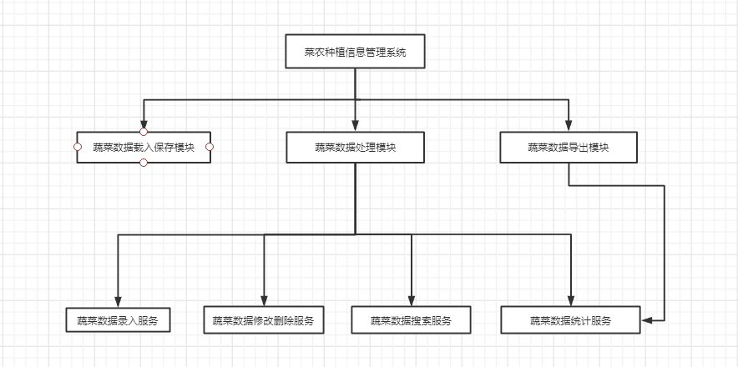
图2-1

表2-2 各模块等级，名称，需要使用文件简表
模块所处等级 | 模块名称 | 需要使用文件
1 | 蔬菜数据导入保存模块 | 蔬菜基本信息表.csv  蔬菜种类信息表.csv  菜农种植信息表.csv
1 | 蔬菜数据处理模块 | 无
1 | 蔬菜数据导出模块 | “用户自定义”.csv  按年份各类蔬菜信息统计表.csv  按蔬菜名称统计信息表.csv
2 | 蔬菜数据录入服务 | 无
2 | 蔬菜数据修改删除服务 | 无
2 | 蔬菜数据搜索服务 | 无
2 | 蔬菜数据统计服务（汇总） | 无
2 | 蔬菜数据统计服务（导出） | “用户自定义”.csv  按年份各类蔬菜信息统计表.csv  按蔬菜名称统计信息表.csv

三、数据结构设计

3.1数据结构体介绍
注意: 以下介绍过程中将提及链表，链表名称为主链，蔬菜基本信息排序链，蔬菜种植信息排序链，若有不理解，请暂时略过，结合后续3.2节中的蔬菜数据结构链表结构进行整体理解。

3.1.1所使用数据结结构体名称：
1.蔬菜基本信息表结构体veg1。
2.蔬菜种植信息表结构体veg2。
3.蔬菜大类（类别）结构体kind。
4.蔬菜基本信息结构体information1。
5蔬菜种植信息结构体information2。
6.组合查询结构体f_search。

3.1.2具体数据结构结构体介绍：
1.结构体“蔬菜基本信息结构体information1”信息。
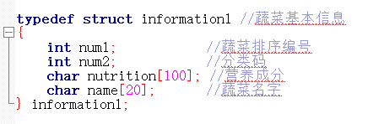
图3-1
结构体作用：
结构体内部信息如图3-1所示。用于作为蔬菜基本信息表veg1结构体的数据域。
num1用于保存蔬菜在“蔬菜基本信息.csv”中的排序序号。
num2用于保存蔬菜所属分类的分类码。
字符数组nutrition用于保存蔬菜的营养成分。
字符数组name用于保存蔬菜的名称。

2.结构体“蔬菜基本信息表结构体veg1”信息。
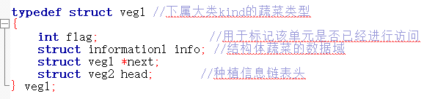
图3-2
结构体作用：
结构体具体信息如图3-2所示，该结构体主要用于构建蔬菜基本信息排序链和主链。
flag用于记录遍历时，当前节点是否被遍历，若被遍历，flag置1.
info作为蔬菜基本信息表的数据域。
next为veg1结构体指针，用于连接链表
head用于作为蔬菜基本信息节点所拥有的种植信息链的表头结点。（图3-2 ）中的veg2结构体在具体内容请继续往下看

3.结构体“蔬菜种植信息结构体information2”信息：
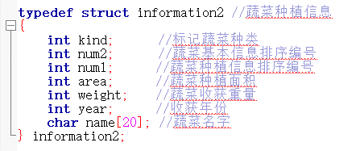
图3-3
结构体注意：
结构体具体信息如图3-3所示，该结构体主要用于保存蔬菜的种植信息。嵌套至“蔬菜种植信息表结构体veg2”中。
kind标识该种植信息所属的蔬菜类别，方便利用主链进行查找。
num1用于记录该蔬菜种植信息在“菜农种植信息.csv”中的排序序号
num2用于记录该种植信息对应的蔬菜在蔬菜基本信息排序链中的序号。
area记录蔬菜的种植面积，weight用于记录蔬菜的收获重量。
year记录蔬菜种植信息的年份。
name记录蔬菜种植信息对应蔬菜的名称。
4. 蔬菜种植信息表结构体veg2
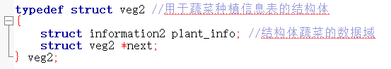
图3-4
结构体作用：
用于蔬菜种植信息排序链的构建，和对应蔬菜基本信息排序链和主链蔬菜基本信息表结点的种植信息链的构建。
plant_info用于作为蔬菜种植信息的数据域。
next作为结构体指针连接链表。

5. 蔬菜大类（类别）结构体kind
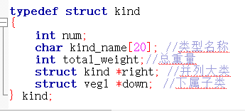
图3-5
结构体作用：
用于主链的躯干构造。
num为类型所对应的分类码。
total_weight用于记录该分类下蔬菜的总重量。
right指向同类型kind的指针，用于连接主链躯干。
down指向该类别下的蔬菜基本信息链的表头。

6. 组合查询结构体f_search
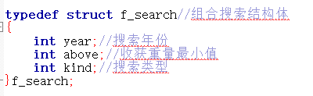
图3-6
结构体作用：
进行组合自由搜索时进行数据的保存。
year为搜索年份，不限为0。
above为收获重量最小值，不限为0。
kind为搜索的蔬菜分类码，不限为0。

3.2具体数据结构的连接

3.2.1链表的名称
1.主链（十字链表）
2.蔬菜基本信息排序链（十字链表）
3.蔬菜种植信息排序链（单链）

3.2.2具体链表结构作用
1.蔬菜种植信息排序链
结构：如图3-7所示。
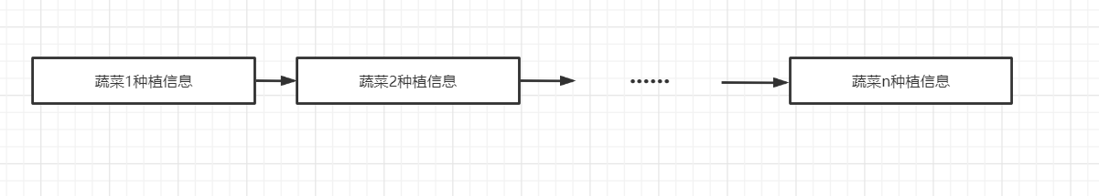
图3-7
表结点数据结构结构体说明：
1）图中蔬菜可以重复
2）图中的每一个种植信息结点数据结构为3.1中提到的veg1类型。
3）存在表头空结点。

作用：
1）用于进行蔬菜种植信息修改或是删除之后的重新排序
2）用于搜索并复制特定蔬菜的种植信息。

2.蔬菜基本信息排序链
结构：如图3-8所示
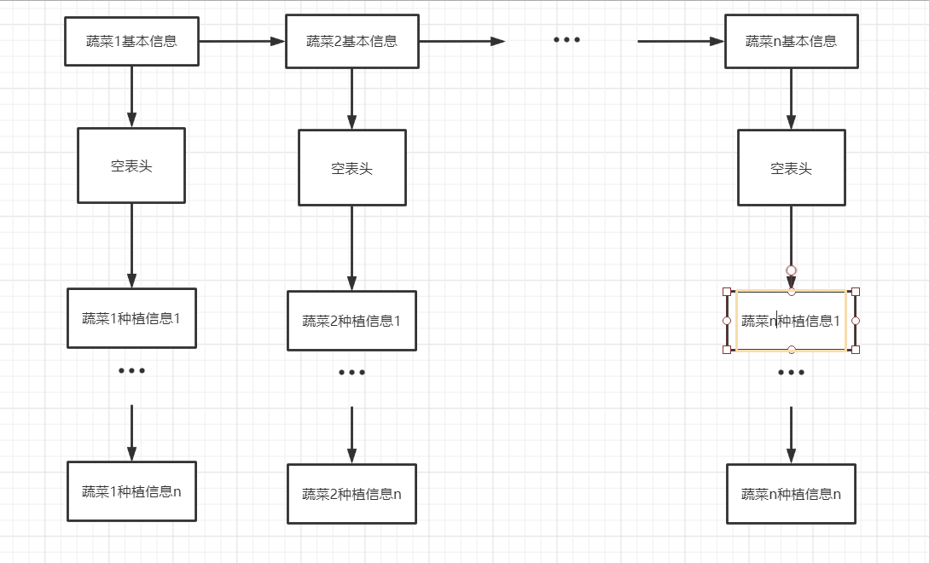
图3-8
表结点数据结构的结构体说明：
1）图中的蔬菜不可重复，例如蔬菜1和蔬菜2不可为同种蔬菜
2）图中的蔬菜基本信息结点为3.1中提到的结构体veg1类型。
3）存在表头空结点veg1类型，此处未标明。
4）图中蔬菜种植信息的结点为veg2类型。

作用：
1）用于进行蔬菜基本信息删除修改后的重新排序。
2）用于对主链数据的导入。
3）用于接收以种植信息时间为排序基准的种植信息。

3.主链
结构：如图3-9所示
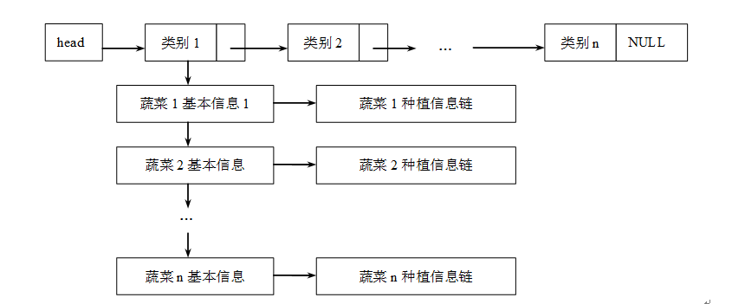
图3-9
表结点数据结构的结构体说明：
1）名称为类别的结点为3.1中所提及的kind结构体类型，共有5各类别，此处n最大为5。
2）名称为蔬菜基本信息的结点为3.1中提及的veg1类型。
3）名称为蔬菜种植信息链，为一条类似蔬菜种植信息排序链的结构的链。如下图3-10。图中蔬菜1，2，3，…,n均为同种蔬菜，其中每个表结点的结构体均为veg2类型。
图3-10

作用：
1）担任蔬菜查询功能主要信息链。
2）担任蔬菜统计功能汇总时搜集信息的主要信息链。
3）担任蔬菜信息录入删除修改的主要信息链。
4）作为主要的数据结构展现本次课程设计的主题“十字链表”

3.3数据结构的载入顺序
由于数据结构直接有相互依存的关系，因此数据的导入将存在先后，只有某一个表进行导入后，后续的表才能成功导入。
笔者的系统使用数据结构进行导入的方式如下：
1）先导入“菜农种植信息.csv”导入至种植信息排序链中。
2）将“蔬菜基本信息.csv”导入至蔬菜基本信息排序链中。
3）创建主链框架，如下图3-11所示。（注意：存在表头空结点，此处省去）
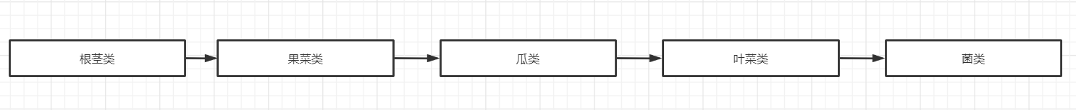
图3-11
4）将“蔬菜种类信息表.csv”中对应种类的蔬菜挂载到对应类别中。笔者以瓜类为例，解释挂载。如图3-12，西瓜，甜瓜，白瓜挂载在瓜类下。
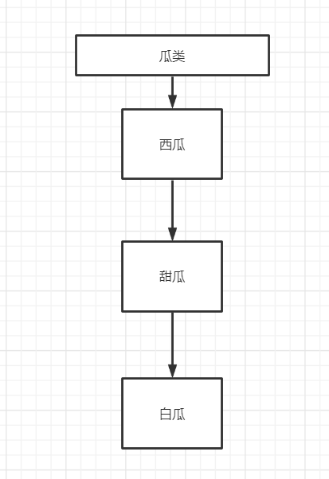
图3-12

5） 将遍历蔬菜种植信息排序表将当前遍历结点对应蔬菜的种植信息输出到蔬菜基本信息排序链的对应蔬菜结点的种植信息链中，笔者以西瓜为例，展示本步骤“输出到蔬菜基本信息排序链的对应蔬菜结点的种植信息链中”的意思。
如图，找到两个有关西瓜的种植信息，假设为A,B，若A的种植信息年份大于B的种植信息年份（如A为2020年，B为2019年），则输出到蔬菜基本信息排序链的操作结果如图3-13所示。将先A后B的顺序串成链连接在蔬菜基本信息排序链的“西瓜”结点上。
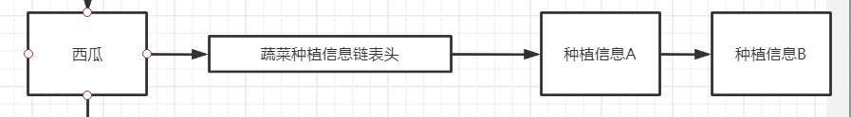
图3-13

6） 接下来将蔬菜基本信息排序链遍历，同时遍历主链，将蔬菜基本信息排序链中的蔬菜结点数据域复制到主链该蔬菜类别下挂载的该蔬菜结点中。
例如蔬菜基本信息排序链此时遍历至蔬菜结点名称为西瓜，设该结点为结点A1，主链中蔬菜名称为西瓜的结点属于根茎类设为A2，则在遍历至主链中的蔬菜结点名称为西瓜时，将基本信息排序链中的A1的数据域拷贝到A2。

到第6步为止就完成了3条蔬菜链表的导入。

3.4数据结构的使用
使用方法：
1）种植信息排序链和基本信息排序链均可以用于搜索信息，从表头开始遍历链表即可。
2）主链可以用于按类别进行蔬菜信息的搜索，先找到类别而后进行基本信息的搜索。
3）主链，基本信息排序链和种植信息排序链是捆绑的，当其中有一条链的信息出现改变，则需要将他们之间的联系全部解除，重新按照3.3节中的载入方式进行重新载入，达成数据结构的统一
4）每次数据改变，都要求从头遍历基本信息排序链和种植信息排序链，遍历的过程中，对基本信息和种植信息进行排序。

四、详细设计

4.1头文件部分：

4.1.1数据导入与保存部分：
函数1主链的创建（kind *creat_trunk()）
//主链的添加
kind *creat_trunk()
{
int i;
struct kind *head;
struct kind *p1, *p2;
head =(struct kind *)malloc(sizeof(kind)); //表头空节点，可以不赋值，或者赋值一个用不到的值
p2 = head
//创建主链躯干链表
for i 1 to 5
{
p1 = (struct kind *)malloc(sizeof(kind));
if i ==1
p1所指结构体的名称为根茎类
else if i==2
p1所指结构体的名称为果菜类
else if i==3
p1所指结构体的名称为瓜类
else if i==4
p1所指结构体的名称为叶菜类
else if i==5
p1所指结构体的名称为菌类

p2->right = p1;
p2=p1;
}
p2->right =NULL
return head//返回头指针
}

注意：
1）此处主链未进行挂载蔬菜基本信息。（挂载定义请看第三章）
2）主链存在表头空结点。
3）主链kind结点除了kind->name之外其他信息不进行填入。

函数2 在主链中挂载“蔬菜种类信息表.csv”中的蔬菜内容
//植物的插入
void insert_veg(kind *head, FILE *fp)
{
kind *p;
int i;
char buffer[40];//缓冲区
char *token, *str; //str是从buffer中取出的整行数据，token用来暂存信息;
char delim[2] = ",";//分隔符
veg1 *p1, *p2[6]; //p1用于创造新结点，p2用于记录每个大类遍历到的当前节点;
p = head->right;
for i 1 to 5
创建5个kind大类下的挂载蔬菜结点的表头结点，保存于p2[i]中

while ((str = fgets(buffer, sizeof(buffer), fp)) != NULL)
{
将“蔬菜种类信息表.csv”每一行用split函数取出至buffer中。
将每一行以delim为分隔使用split函数分割。
按照根茎类，果菜类，瓜类，叶菜类，菌类的顺序进行“蔬菜种类信息表.csv”导入至主链。
}
}

注意：1.程序完成后挂载效果如下图4-1所示，以瓜类为代表元素。
图4-1
2.程序中提及的split函数将在函数3中进行解释。

函数3 split函数
//字符串分割函数类似于strtok，注意若有n个分割符即n+1个数据，此函数将可以有n+2个输出，最后一个输出为NULL
char *split(char *strToken, char *strDelimit)
{
char *p;
char *pd;
static char *ps;
读入字符串strtoken
while(strtoken!=NULL)
将以strDelimit为分隔切割后的信息返回
}

注意：
1）该函数用法类似于strtok函数，如下图4-2为strtok函数实例，图4-3为strtok函数的参数，我是仿照strtok函数进行书写的。
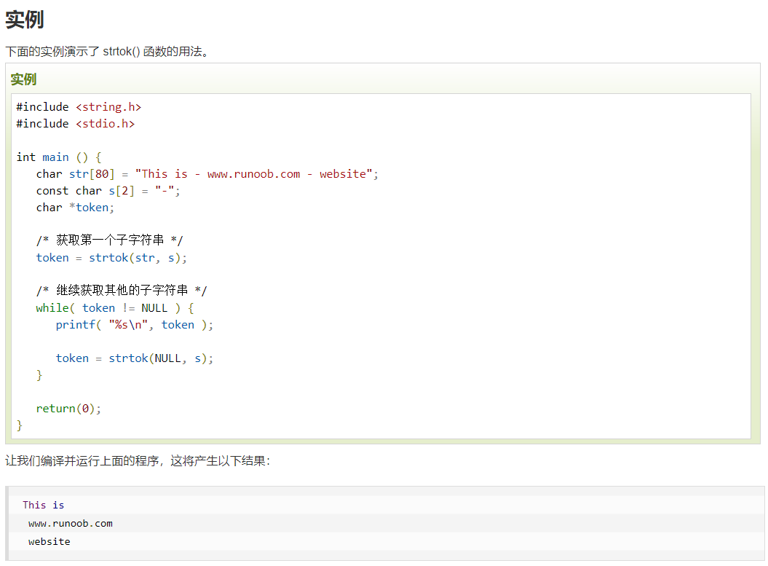
图4-2
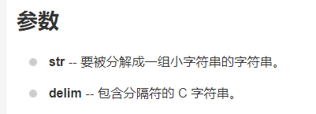
图4-3
2）此函数与strtok函数唯一的不同是，举例说明：
当输入的字符串为,a,a,,
此时以英文逗号为分隔符strtok多次取分割后字符串为第一个字符串“a”,第二个字符串为“a”。共分割出2个字符串。
而split函数以英文逗号为分隔符多次取分割后字符串结果为第一个字符串“\0”,第二个字符串为“a”, 第三个字符串为“a”, 第四个字符串“\0”。共分割出4个字符串。

函数4 从“蔬菜基本信息.csv”中取数据组成蔬菜基本信息排序链。
//添加一个排序主链，用于对蔬菜基本信息表中的蔬菜进行排序和导入大类主链
veg1 *sorting_line(FILE *fp)
{
veg1 *head, *cur, *p;
char buffer[500];
char *token, *str; //str是从buffer中取出的整行数据，token用来暂存信息;
char delim[2] = ",";
head = (struct veg1 *)malloc(LEN1); //表头空节点;
cur = head;
while ((str = fgets(buffer, sizeof(buffer), fp)) != NULL)
{
p = (struct veg1 *)malloc(LEN1);
split函数切割蔬菜基本信息，导入到p所指向结构体
cur->next = p;
cur = p;
p->next = NULL;
p->head.next=NULL;
}
return head;
}

注意：
1）split函数分割蔬菜基本信息以下图4-4为例。
图4-4
切割后信息为“1”，“菜椒”，“2”，“胡萝卜素、钙、铁”。
按顺序存入该蔬菜基本信息排序链结点的veg1结构体中。

2）执行函数完成后结果，理想结果如下图4-5所示。
图4-5

函数5导入蔬菜种植信息，生成蔬菜种植信息排序链。
//导入植物种植信息表
veg2* loading_grow_infolist(FILE* fp,veg1* sort_head)
{
int i=1;
veg2 *p,*cur,*head;
char *str,*token;
char buffer[200];//缓冲区
char delim[2] = ",";//分隔符
head = (struct veg2 *)malloc(LEN2);//生成表头结点
cur=head;
fseek(fp, 42L, SEEK_CUR); //从表格的第二行开始进行读入
//创建链表
while ((str = fgets(buffer, sizeof(buffer), fp)) != NULL)
{
p = (struct veg2 *)malloc(LEN2);
split函数切割菜农种植信息，导入到p所指向结构体；
蔬菜种植信息结点的菜农种植信息排序号自递增；
cur->next = p;
cur = p;
p->next = NULL;
search_sq_list_grow_1(sort_head,p);

}
return head;
}
注意：
1）此函数执行结束理想结果为下图4-6所示
图4-6

函数6 将种植信息排序链信息挂载到蔬菜基本信息排序链（ver.1）
//初始化时，找到当前遍历蔬菜种植信息节点所对应排序链节点进行输出
void search_sq_list_grow_1(veg1* sort_head,veg2* p)
{
veg1* pp;
veg2 *gp,*pnew,*cur;
pp=sort_head->next;
while(1)
{
if （种植信息排序链的结点的蔬菜基本信息排序号num2==蔬菜基本信息结点的排序号num1）
停止遍历，进入该蔬菜基本信息链结点的蔬菜种植信息链，输出蔬菜的种植信息；
并把蔬菜名称填入蔬菜种植信息链结点的名称信息name中；
else
继续遍历蔬菜基本信息链。
}
}

注意：
1）此函数还有一个ver.2，两个版本的区别为，ver.1是刚开始进入系统时使用，因为刚进入系统时，由于“菜农种植信息表.csv”中种植信息中未保存蔬菜名称，不能以名称为识别标准。若对蔬菜链表进行了修改操作，此后不能以蔬菜基本信息排序链的排序序号为基准，因此当在ver.1中进行了名称导入后，就可以在ver.2中以名称为判断基准，判断种植信息的归属。

函数7 将种植信息排序链信息挂载到蔬菜基本信息排序链（ver.2）
//修改信息后，找到当前遍历蔬菜种植信息节点所对应排序链节点进行输出
void search_sq_list_grow_2(veg1* sort_head,veg2* p)
{
veg1* pp;
veg2 *gp,*pnew,*cur;
pp=sort_head->next;
while(1)
{
if （种植信息排序链的结点的蔬菜名称信息name==蔬菜基本信息结点的名称信息name）
停止遍历，进入该蔬菜基本信息链结点的蔬菜种植信息链，输出蔬菜的种植信息；
else
继续遍历蔬菜基本信息链。
}
}
注意：
1）ver.2版本与ver.1的区别在函数5的注意中已经提及。

函数8 蔬菜基本信息排序链数据域复制到主链
void search_main_list(veg1* D_HEAD1[],veg1* p)
{
int goal;
veg1* pp;//pp为操作当前p所指向信息的分类下属链的指针；
goal=p->info.num2;
pp=D_HEAD1[goal-1]->next;//D_HEAD由0开始编码。
while(1)
{
if(当前遍历到的主链结点的名称==蔬菜基本信息排序链结点的名称)
{
将该蔬菜基本信息排序链结点数据域复制到当前遍历到的主链结点；
}
else
继续遍历蔬菜基本信息排序链；
}
}

注意：
1）此函数配合后续主函数中的循环进行操作。（详情请看后续主函数说明）

函数9 保存数据结构中的信息
//保存前三张表
void save_info1(veg1* D_head1[5],veg1* sort_head,veg2* gr_head)
{
veg1 *pp[6];//用于控制主链下属的分链
int i;//
FILE* fp;
veg1* p1;//操控基本信息排序主链
veg2* p2;//操控种植信息排序主链

//蔬菜种类信息表.csv保存
fp = fopen("C:\\Users\\40375\\Desktop\\课程设计\\任务一数据\\csv\\蔬菜种类信息表.csv", "w");
if (fp == NULL)
{
printf("fail to open the file1!!!\n");
fclose(fp);
return;
}
fprintf(fp,"分类编号,1,2,3,4,5\n分类名称");
将主链的蔬菜种类信息打印到“蔬菜种类信息表.csv”
fclose(fp);

//蔬菜基本信息表.csv保存
fp = fopen("C:\\Users\\40375\\Desktop\\课程设计\\任务一数据\\csv\\蔬菜基本信息表.csv", "w");
if (fp == NULL)
{
printf(" fail to open the file2!!!\n");
fclose(fp);
return;
}
p1=sort_head->next;
fprintf(fp,"蔬菜编号,蔬菜名称,分类码,营养成分\n");
将蔬菜基本信息排序链的信息，按格式"蔬菜编号,蔬菜名称,分类码,营养成分"打印到“蔬菜基本信息表.csv”中
fclose(fp);

//菜农种植信息表.csv的保存
fp = fopen("C:\\Users\\40375\\Desktop\\课程设计\\任务一数据\\csv\\菜农种植信息表.csv", "w");
if (fp == NULL)
{
printf("fail to open the file3!!!\n");
fclose(fp);
return;
}
p2=gr_head->next;
将菜农种植信息按照“菜农种植信息排序编号，蔬菜基本信息排序编号，蔬菜种植面积，蔬菜收获重量，蔬菜种植年份”的格式打印到“菜农种植信息.csv”中。
fclose(fp);
}

注意：
1.该函数每次执行修改操作后需要进行执行，保证表格和数据结构时刻的一致性。

函数10 统一数据结构，保持3张表结构统一
void reposition(veg1* D_head1[],veg1* sort_head,veg2* gr_head)
{
//断开三张表联系
取消主链，基本信息排序链，菜农种植信息排序链的联系。（可见下方注意）

//重排种植信息链的序号
从头开始遍历蔬菜种植信息排序链，遍历过程中完成种植信息排序链的结点种植信息序号自增长。

//重排蔬菜基本信息链，并将每个节点的种植信息链放生
从头开始遍历蔬菜基本信息排序链，遍历过程中完成基本信息排序链的结点种植信息序号自增长。
//将种植信息链导入蔬菜基本信息链
调用函数7

//将基本信息排序链导入主链
调用函数8
}
注意
1.取消三张链表的联系的结构如下图4-7，4-8，4-9所示。
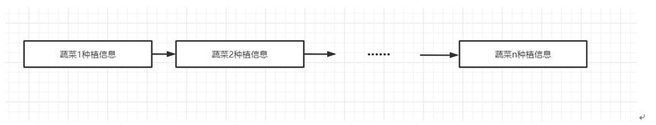
图4-7 取消联系后的蔬菜种植信息排序链
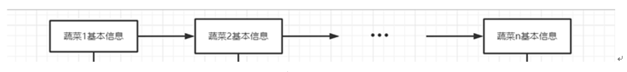
图4-8 取消联系后的蔬菜基本信息排序链
图4-9 取消联系后的主链
2.重新连接顺序如下图4-10所示
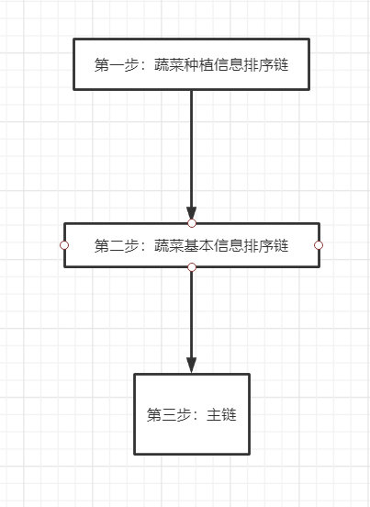
图4-10

4.1.2 数据的录入和修改部分
函数11增添蔬菜基本信息和种类信息
void add_veg(veg1* D_head1[5],veg1* sort_head)
{
veg1 *pp;//用于控制主链下属的分链
veg1 *sp;//用于控制排序主链
veg1 *pnew;//产生新节点
int k_num,i；
sp=sort_head->next;
i=1;
依次输入蔬菜名称，蔬菜分类码，营养成分，保存到pnew的数据域；
蔬菜分类码保存至k_num。
pp=D_head1[k_num-1]->next;//定位到录入蔬菜所处的主链类别
while(pp->next!=NULL)
{
pp=pp->next;
}
while(sp->next!=NULL)
{
sp=sp->next;
i++;
}
i++;
pnew=(struct veg1*)malloc(LEN1);
依次输入蔬菜名称，蔬菜分类码，营养成分，保存到pnew的数据域；
pp->next=pnew;
sp->next=pnew;
printf(" 添加成功\n");
}

注意：
1.先在主链找到输入的蔬菜基本信息中的蔬菜分类码，容易在主链之中找到蔬菜基本信息应该存在的结点。
2.本函数同时将输入的基本信息结点挂载到主链，并将基本信息结点连接在了蔬菜基本信息排序链的末尾。
3.种类信息与基本信息捆绑，因此输入需要捆绑。

函数12蔬菜基本信息的修改
void adjust_veg(veg1* D_head1[5],veg1* sort_head)
{
char goal[40];
int af_kind,bf_kind,flag;//bf_kind保存蔬菜未修改之前的分类,af_kind保存蔬菜修改之后的分类,flag表示是否找到对应节点。
veg1 *pp,*cur;//操作主链,cur为pp的上一个节点
veg1* pnew;//生成新节点
printf(" 请输入需要修改信息的蔬菜名称：\n ");
scanf("%s",goal);
sp=sort_head->next;
flag=0;
while(未搜索到输入名称对应结点时)
{
搜寻在蔬菜基本信息排序链中对于所输入名称信息的结点。
}
if(flag==0)
{
printf(" 未找到所需要修改的蔬菜\n");
return;
}

else
{
bf_kind=sp->info.num2;//修改之前蔬菜所属类型
pnew=(struct veg1*)malloc(LEN1);
输入修改之后的所有蔬菜基本信息保存在结点pnew中；
af_kind=sp->info.num2;
}
//找到主链中对应节点
if(bf_kind==af_kind)
{
若修改信息前后蔬菜类别不变，则不做主链的删除操作
}
else
{
若修改信息前后类别改变则先执行在主链中删除原蔬菜结点的操作之后再进行该结点添加到新类别的操作。
}
printf("修改成功\n");
}
注意：
1）以上修改建立于判断类别是否改变，若修改时分类码进行了修改，那么主链中需要进行删除操作，之后再进行添加操作完成种类修改
2）注意到蔬菜的基本信息排序序号是自增长的，因此修改这个序号是没意义的，就不要求修改了。

函数13 蔬菜基本信息和种类信息的删除
void del_veg(veg1* D_head1[],veg1* sort_head,veg2* gr_head)
{
char goal[40];
int flag,kind,sq;//flag用来标志是否找到需要删除节点,kind用于表示该节点种类,sq表示当前删除节点的次序
veg1 *pp,*cur;//操作主链,cur为pp的上一个节点
veg1* sp;//操作排序链
veg2 *gp,*g_cur;//操作种植信息链,F用于保存需要释放的空间
printf(" 请输入需要删除信息的蔬菜名称：\n " );
scanf("%s",goal);
sp=sort_head->next;
cur=sort_head;
flag=0;
while(sp!=NULL)
{
if需要删除的信息存在于蔬菜基本信息排序表中
{
flag=1;
退出循环
}
else
继续遍历
}
if(flag==0)
{
数据结构中未找到需要删除的蔬菜。
返回主函数
}

else
{
kind=sp->info.num2;//记录该节点种类
cur->next=sp->next;
free(sp);
}
//删除主链中该节点
while(未搜索完蔬菜基本信息排序链)
{
if 找到了所需要删除的结点
执行链表结点删除操作
退出循环；
}

//删除种植信息链中的与该植物相关节点
while(种植信息未遍历完成)
{
if找到需要删除信息的种植信息结点
{
删除种植信息结点，
继续遍历种植信息链；
}
else
{
继续遍历种植信息链；
}
}
调用函数10，进行3个表数据结构的统一。
printf(" 删除成功\n");
}

注意：
1.不需要在主链中进行信息修改，使用函数10将会重新进行结构统一，只需要修改蔬菜种植信息排序链，和蔬菜基本信息排序链即可。
2.删除链表操作，数据结构课程已经有详细说明不在赘述。

函数14 蔬菜种植信息的添加
//蔬菜种植信息的添加
void add_grow_veg(veg1* D_head1[],veg1* sort_head,veg2* gr_head)
{
veg2* pnew;
char goal[40];
int flag=0;
输入需要导入种植信息的蔬菜名称（格式：蔬菜名称）保存于goal；
while(在蔬菜基本信息排序链未找到goal对应蔬菜)
{
if(strcmp(goal,sp->info.name)==0)
{
找到goal对应蔬菜flag=1;
退出循环；
}
else
{
继续搜索蔬菜基本信息链
}
}
if(flag==0)
{
未找到goal对应的蔬菜。
返回主函数；
}
输入添加种植信息节点的信息保存至pnew

//找到序列末尾添加新的节点，并在遍历过程中判断所给蔬菜，与输入年份是否已存在种植信息链之中；
while(未遍历至蔬菜种植信息排序链末尾)
{
继续遍历蔬菜种植信息排序链
}
将pnew链接至蔬菜种植信息排序链末尾;

//更新主链中信息
调用函数10，使3条链表结构统一
printf(" 添加成功\n");
}

函数15 蔬菜种植信息的修改
//蔬菜种植信息的修改15
void adjust_grow_veg(veg1* D_head1[],veg1* sort_head,veg2* gr_head)
{
char goal[40];
int year
输入需要修改种植信息的蔬菜名称，以及修改信息的年份（年份保存至year，名称保存至goal)；
while(未完全遍历蔬菜基本信息表)
{
if(goal与基本信息排序链中某个蔬菜名称吻合)
{
退出循环；
}
else
{
继续遍历；
}
}
if(未找到需要修改种植信息的蔬菜)
{
返回主函数；
}

//查找该蔬菜该年份是否存在种植信息

while(主链中蔬菜的种植信息链未完全遍历)
{
if(gp==NULL)
{
未找到需要修改种植信息的结点，退回主函数
}
继续遍历
}

//输入修改节点的信息
veg2 gp_D
输入需要修改节点的所有种植信息保存到结点gp_D中。
while(未完全遍历蔬菜种植信息排序链)
{
if 找到需要修改种植信息的结点
将gp的值赋给该节点；
退出循环；
}
//更新主链中信息
调用函数10，统一三张表的信息;
printf(" 修改成功\n");
}

函数16 删除蔬菜种植信息
//删除蔬菜种植信息16
void del_grow_veg(veg1* D_head1[],veg1* sort_head,veg2* gr_head)
{
char goal[40];
int g_year;
输入需要删除种植信息的蔬菜名称保存在goal中，以及删除信息的年份保存在g_year中;
while(未完全遍历蔬菜基本信息排序链)
{
if 找到蔬菜结点的名称信息与goal相同
{
找到蔬菜对应名称goal；
退出循环；
}
else
继续遍历蔬菜基本信息排序链；
}
if未在蔬菜基本信息排序链中找到goal对应蔬菜
返回主函数；
while(未完全遍历蔬菜种植信息排序链)
{
if 遍历结束，未找到蔬菜名为goal且对应年份为g_year的种植信息
返回主函数；
else if 找到蔬菜名为goal且对应年份为g_year的种植信息
删除该种植信息；
}
//更新主链中信息
调用函数10，使3条链表结构统一;
printf(" 删除成功\n");
}

注意：
1.此处先搜索了蔬菜基本信息排序链，是为了更快的找到是否有对应的goal对应名称的蔬菜。若之间遍历蔬菜种植信息排序链，可能花费时间较长。因此先判断是否存在该蔬菜。
2.由于删除了蔬菜种植信息排序链中的信息，将会导致3张表结构不再统一，因此调用函数10，使三张链表结构统一。

4.1.3蔬菜信息的搜索
函数17按分类码搜索蔬菜名称
void kind_num_search(veg1* D_head1[])
{
int num;
输入你需要查询的蔬菜类别保存至num;
if num>5//分类最大为5，且为正数
返回主函数；
while(未完全遍历主链下属分链)
{
输出该蔬菜的名称至屏幕;
p=p->next;
}
}

注意：
1.主链下属分链如下图4-11所示，红圈部分为下属分链。
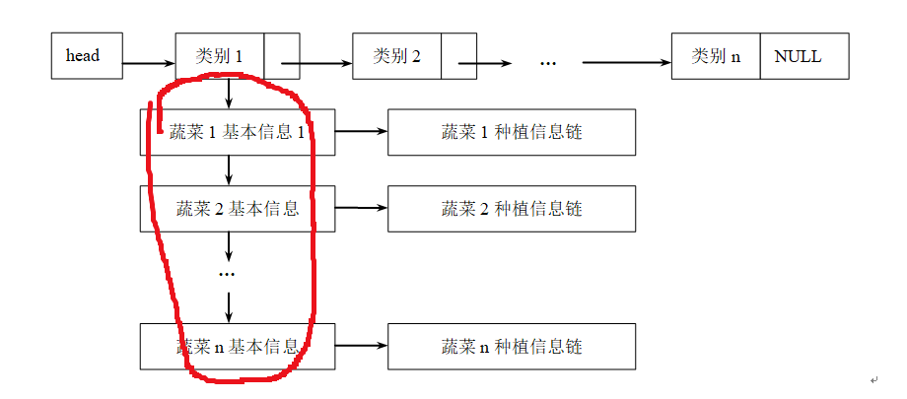
图4-11
2.对于本实验，分链有5条，未完全遍历意思是这5条分链没有被完全遍历。

函数18 通过蔬菜部分名称查找蔬菜基本信息
void keyword_basic_info_search(veg1* D_head1[])
{
char goal[40];//goal为查询关键词
int flag=0；
输入蔬菜部分名称保存于goal；
while（未完全遍历主链下属分链）
{
if 找到goal为蔬菜名称子串的蔬菜结点
{
输出该节点的所有蔬菜基本信息至屏幕；
置flag=1表示存在这样的蔬菜；
}
}
if(flag==0)
未找到需求的蔬菜；
}

注意：
1.由于信息在三条链中进行了成功统一，因此主链的蔬菜结点保存完整的蔬菜基本信息。
2.遍历主链同样是一个2重循环。

函数19 按照分类和部分营养成分进行蔬菜基本信息的查询
void kind_nutrition_search(veg1* D_head1[])
{
char goal[40];
int num,flag=0;
输入需要搜索的分类保存至num，营养成分保存至goal。
if num>5 或num<0//分类码不可能大于5，且为正数
退出循环；
while（未遍历主链躯干）//躯干将在注意中给出定义图片
{
if 找到分类码对应主链躯干的结点
退出循环；
}
while(未完全遍历num分类码对应的主链躯干结点的下属分链)
{
if goal为当前遍历蔬菜基本信息结点的营养成分信息的子串
{
flag=1表示找到满足条件结点;
输出蔬菜基本信息至屏幕；
}
}
if(flag==0)
输出“未找到满足条件的结点”
}
注意：
1.主链的躯干如下图4-12所示
图4-12

函数20 以蔬菜基本部分名称和种植年份显示蔬菜的种植信息
void name_keyword_year_grow_search(veg1* D_head1[])
{
char goal[40];//蔬菜名称关键词
int num；
flag=0;
输入需要搜索种植信息蔬菜部分名称保存于goal，种植信息年份保存于num；
while （未完全遍历主链下属分链）
{
if goal为当前遍历分链蔬菜基本信息结点的名称的子链
{
while（未完全遍历该基本信息结点节点的种植信息链）
{
if 当前种植信息结点的年份信息等于num
输出蔬菜种植信息至屏幕；
}
}
}
if(flag==0)
printf(" 找不到这样的种植信息\n");
}

注意：
1.若忘记了蔬菜基本信息的种植信息链是什么，请看第三章基本信息排序链的定义。
函数21 按照蔬菜名称查询蔬菜种植信息
void name_grow_search(veg1* D_head1[])
{
char goal[40];
flag=0;
输入需要搜索种植信息的蔬菜名称保存至goal;
while（未完全遍历主链的分链）
{
if 当前遍历到的蔬菜种植信息结点名称等于goal
{
flag=1；
while(未完全遍历该蔬菜基本信息结点的种植信息链)
{
输出当前遍历的种植信息结点的种植信息；
}
}
}
if(flag==0)
printf(" 该蔬菜不存在\n");
}

4.1.4蔬菜信息的统计
函数22 按蔬菜类别统计蔬菜的种植总面积，收获总重量
//统计种植总面积，收获总重量，输出分类名称22
void count_kind_grow_info(veg1* D_head1[])
{
veg2 total[6];
int goal;
输入需要统计的年份保存至goal
while(未完全遍历主链分链)
{
while(未完全遍历当前蔬菜基本信息结点的种植信息链)
{
将蔬菜种植信息按照分类累加至total[分类码]中
}
}
使用函数23，对total数组的元素使用降序排序；//详情见函数23
for i 1 to 5
{
输出total[i]的种植信息到屏幕；
}
使用函数24展示统计图；
}

注意：
1.蔬菜种植信息按分类累加到total中，例如下图4-13.瓜类的分类码为3，当程序分别遍历西瓜，甜瓜，白瓜的种植信息链时，每个种植信息链结点的种植面积，蔬菜总重量将会累加到total[3]中；
2.函数23为进行排序的函数
3.函数24为进行统计图展示的图形界面。
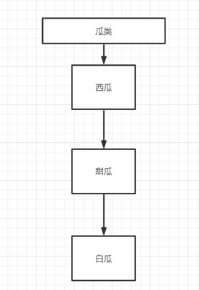
图4-13

函数23 对函数22统计数据按照总重量降序排序
//对统计数据进行降序排列23
void sort_total(veg2 total[],int num)
{
以total数组，每个数组元素的总重量为比较基准，
对total数组元素进行选择排序，使其为降序。
}
注意：
1.排序后total数组中的各个统计信息通过total结构体中的分类码内容来区别是哪一个类别的分类信息。
2.由于选择排序过程过于简单，此处伪代码不进行具体展示。

函数24 展示统计图表
由于统计图表使用了图形插件ege，具体的代码与C语言相差过多，在当前伪代码的部分不进行展示

函数25 按照起始年份进行蔬菜种植信息的统计
//统计一段时间内的总重量25
void count_year_name(veg1* sort_head, veg2* gr_head)
{
int begin_t,end_t;
int num=0;
while(未完全遍历蔬菜基本信息排序链)
num++；
veg2 total[num+1];//用于保存统计信息
//输入起止年限
输入需要查询的年份起止时间开始时间保存至begin_t，结束时间为end_t;
//进行统计
while（未完全遍历主链的分链）
{
while(未完全遍历当前基本信息结点的种植信息链)
累加由begin_t到end_t时间段内蔬菜的种植信息（种植面积，收获重量；
}
使用函数23进行对total数组重量的降序排序
for i 1 to num
输出蔬菜统计信息至屏幕；
}
注意：
1.蔬菜种植信息，输出格式为“蔬菜名\t\t总重量\t 总面积”。
2.未排序前，即未使用函数23前，若当前遍历主链的分链的蔬菜基本信息结点的蔬菜基本信息排序链的序号为i，则记录统计数据的变量为total[i]。

函数26 统计各个分类蔬菜的总重量
//统计每个种类的蔬菜总重量
void count_kind_veg_weight(veg1* D_head1[])
{
int veg_kind[6];//累加数组
int i；
while（未完全遍历主链的躯干）
while（未完全遍历当前主链躯干结点的下属分链）
while（未完全遍历当前蔬菜结点的种植信息链）
{
累加种植信息链信息至累加数组veg_kind[i]；
}
for i 1 to 5
{
输出每个类别蔬菜总重量至屏幕；
}
}
注意：
1.对于累加数组veg_kind[i]，i为所计数类的分类码。
2.由于统计过程为简单地遍历蔬菜基本信息的蔬菜种植信息链，不具体展开。
3.主链躯干结点的下属分链如图4-14红圈部分
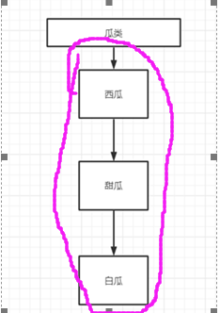
图4-14
函数27 统计每种蔬菜当前有多少的种
void count_kind_veg(veg1* D_head1[])
{
int veg_kind[5];//计数保存数组
int i,vcount;//vcount为计数器
veg1 *p;
for(i=0;i<5;i++)
{
p=D_head1[i]->next;
vcount=0;//初始化计数器
while(未完全遍历主链躯干结点的下属分链)
{
vcount++;//计数器加一
}
veg_kind[i]=vcount;//计数结果保存至计数保存数组
}
for i 1 to 5
输出蔬菜类别的种类数；
}
注意
1.蔬菜类别的种类数，意思是例如瓜类有3种，西瓜，黄瓜和冬瓜。那么蔬菜类别的种类数为3。

函数28 按蔬菜的营养成分输出蔬菜名称
//按所含营养成分查询
void nutrition_search(veg1* D_head1[])
{
char goal[40];
int flag;
flag=0;
输入需要搜索营养成分保存至goal;
while（未完全遍历主链下属所有分链）
{
if 当前遍历蔬菜基本信息结点的名称等于goal
{
输出该蔬菜结点的蔬菜基本信息；
flag=1；标志找到注意的信息
}
}
if(flag==0)
printf(" 该营养成分关键词无对应蔬菜\n");
}

函数29输出某蔬菜某个时间段的蔬菜种植信息
//统计并显示某时间段的各种蔬菜种植信息29
void output_grow_info(veg1* D_head1[])
{
int flag;
flag=0;
int begin_t,end_t;
输入需要进行统计的开始时间保存至begin_t，结束时间保存至end_t;
while（未完全遍历蔬菜基本信息排序链）
{

while（未完全遍历当前蔬菜基本信息结点的种植信息链）
{
if 当前种植信息的年份在begin_t和end_t之间
打印种植信息到屏幕；
打印种植信息到“按年份各类蔬菜信息统计表.csv”;
}
}
}

函数30 统计最近三年蔬菜种植信息
void latest_threeyear_grow_info(veg1* D_head1[])
{
FILE* fp;
int i;
while（未完全遍历主链躯干）
{
while（为完全遍历当前主链结点的下属分链结点）
{
i=0
while （i不等于3，且未完全遍历当前蔬菜基本信息结点的种植信息链）
{
输出蔬菜的种植信息至屏幕；
输出蔬菜的种植信息至“按蔬菜名称统计信息表.csv”;
i++;
}
}
}

函数31 自由组合年份，重量下限，类别进行搜索
共有8种搜索组合，组合选项为年份，重量下限，类别。
编码由000-111；
若有不限内容的信息则该项填入0；
进行蔬菜种植信息的搜索
void free_search(veg1* D_head1[])
{
int a，b，c
输入搜索组合年份，重量下限，类别保存至a，b，c；
对主链进行搜索，搜索符号条件的种植信息；
将适当的种植信息输出至“用户自定义名称.csv”。
将适当的种植信息输出至屏幕；
}
注意：
1.此处由于搜索方式千篇一律，不做过多的伪代码说明，具体看实际代码：
搜索主链躯干，搜索蔬菜基本信息链，搜索当前蔬菜基本信息结点的种植信息链，比对种植信息是否满足要求。
2.由于搜索的条件不同，允许用户自定义进行输出文件名称。

函数32 定义最高的柱状图的像素点个数
//定义最高的柱状图的像素点个数
int max_mark(int maxn)
{
//maxn为种植信息中重量最大的种植信息
将maxn缩放至400个像素点；
}
注意：
1.我的柱状图最高为400个像素点，但是若定义一个像素点为1kg那么很可能柱状图的柱将会超过400个像素点，因此需要对整个统计数据进行缩放

函数33 找到veg2结构体数组中重量最大的数组下标
int max_num(veg2 t[])
{
通过简单比较veg2 t[]中各个数据的重量的大小，找到重量最大的结点。
}

注意：
1.由于比较的过程较为简单不多赘述。

函数34 初始化时方便函数的导入
void put_in(veg1* D_head1[],veg1* sort_head)
{
while (当未完全遍历蔬菜基本信息排序链)
{
执行函数8，将蔬菜基本信息排序链信息拷贝至主链
}
}
注意：配合函数8进行理解。

4.2主函数

4.2.1主函数的数据加载阶段
进入系统进行初始化，需要运行函数1-10，进行数据结构的初始化。具体过程和第三章中怎么初始化数据结构一致。

4.2.2 菜单选项
菜单简单地采用输入选择的方式。
例如我需要选择功能1那么，我就输入功能1。
菜单总共有3个下属分菜单，如图4-15所示，1，2，3选项
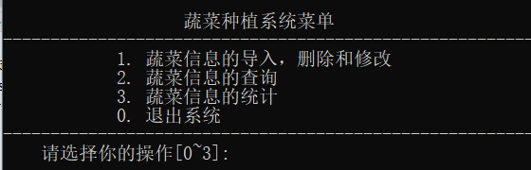
图4-15

分菜单中存在对应于分菜单标题的功能选项，以功能1为例，如图4-16。
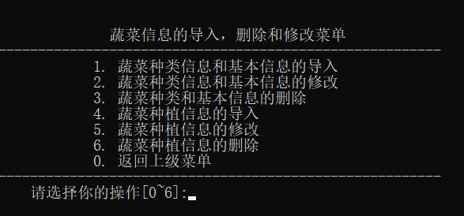
图4-16

五、系统实现

5.1程序头文件veg.h部分的源码
#include <malloc.h>
#include <stdio.h>
#include <stdlib.h>
#include <string.h>
#include <cstdio>
#include <graphics.h>
#include <math.h>
#define LEN1 sizeof(struct veg1) //令LEN2代表veg1类型数据的长度
#define LEN2 sizeof(struct veg2) //令LEN1代表veg2类型数据的长度

typedef struct f_search//组合搜索结构体
{
int year;//搜索年份
int above;//收获重量最小值
int kind;//搜索类型
}f_search;

typedef struct information1 //蔬菜基本信息
{
int num1; //蔬菜排序编号
int num2; //分类码
char nutrition[100]; //营养成分
char name[20]; //蔬菜名字
} information1;

typedef struct information2 //蔬菜种植信息
{
int kind; //标记蔬菜种类
int num2; //蔬菜基本信息排序编号
int num1; //蔬菜种植信息排序编号
int area; //蔬菜种植面积
int weight; //蔬菜收获重量
int year; //收获年份
char name[20]; //蔬菜名字
} information2;

typedef struct veg2 //用于蔬菜种植信息表的结构体
{
struct information2 plant_info; //结构体蔬菜的数据域
struct veg2 *next;
} veg2;

typedef struct veg1 //下属大类kind的蔬菜类型
{
int flag; //用于标记该单元是否已经进行访问
struct information1 info; //结构体蔬菜的数据域
struct veg1 *next;
struct veg2 head; //种植信息链表头
} veg1;

typedef struct kind
{
int num;
char kind_name[20]; //类型名称
int total_weight;//总重量
struct kind *right; //并列大类
struct veg1 *down; //下属子类
} kind;

//导入三章主表操作
kind *creat_trunk(); //创造大类主链
veg1 *sorting_line(FILE *); //添加一个排序主链，用于对蔬菜基本信息表中的蔬菜进行排序和导入大类主链
void insert_veg(kind *, FILE *); //往主链添加蔬菜
char *split(char *, char *); //字符串分割函数
void search_main_list(veg1* [],veg1*); //找到排序链对应主链节点进行输出
veg2* loading_grow_infolist(FILE*,veg1*);//导入植物种植信息表,并创建种植信息排序信息链

//保存修改操作
void search_sq_list_grow_1(veg1*,veg2*); //初始化时，找到当前遍历蔬菜种植信息节点所对应排序链节点进行输出
void search_sq_list_grow_2(veg1*,veg2*); //重新排序时，找到当前遍历蔬菜种植信息节点所对应排序链节点进行输出
void save_info1(veg1* [],veg1*,veg2*);//保存前三张表的信息
void reposition(veg1* [],veg1*,veg2*);//修改信息删除信息后序号的重排

//信息的新增，修改，删除
void add_veg(veg1*[],veg1* );//蔬菜种类和基本信息的加入
void adjust_veg(veg1*[],veg1* );//蔬菜种类和基本信息的修改
void del_veg(veg1* [],veg1*,veg2*); //删除蔬菜种类和基本信息
void add_grow_veg(veg1* [],veg1*,veg2*);//蔬菜种植信息的导入
void adjust_grow_veg(veg1* [],veg1*,veg2*);//蔬菜种植信息的修改
void del_grow_veg(veg1* [],veg1*,veg2*); //删除蔬菜种植信息

//信息的搜索操作
void kind_num_search(veg1* []);//按照分类码进行搜索
void keyword_basic_info_search(veg1* []);//按照关键词显示基本信息
void kind_nutrition_search(veg1* []);//按照种类和所含营养成分查询
void name_keyword_year_grow_search(veg1* []);//按照蔬菜名称关键词，和年份查询种植信息
void name_grow_search(veg1* []);//按蔬菜名称进行种植信息查询

//信息的统计
void count_kind_grow_info(veg1* []);//统计种植总面积，收获总重量，输出分类名称
void sort_total(veg2 [], int);//对统计数据进行降序排列
void count_year_name(veg1*, veg2*);//统计某个蔬菜一段时间内的总重量
void count_kind_veg_weight(veg1* []);//统计每个种类的蔬菜总重量
void count_kind_veg(veg1* []);//统计每个种类的蔬菜总数量
void nutrition_search(veg1* []);//按所含营养成分查询
void graph_show(veg2 []);//展示统计图

//数据导出
void output_grow_info(veg1* []);//统计并显示某个时间段的各类蔬菜种植信息
void latest_threeyear_grow_info(veg1* []);//统计最近三年内各个蔬菜的种植信息
void free_search(veg1* []);//自由组合年份，重量下限，类别

//其他功能
int max_mark(int maxn);
void put_in(veg1* [],veg1*);
int max_num(veg2 t[]);

功能：方便蔬菜基本信息排序链信息的导入主链，函数34
入口参数：veg1* D_head1[]主链的5个分表头；veg1* sort_head蔬菜基本信息排序链表头
void put_in(veg1* D_head1[],veg1* sort_head)
{
veg1 *sq_p; //sq_p为排序链操作指针
sq_p = sort_head->next;
while (sq_p != NULL)
{
search_main_list(D_head1, sq_p);
sq_p = sq_p->next;
}
}

功能：找到统计种植信息重量最大的值，函数33
入口参数：veg2 t[]；
出口参数：int maxn；//计种植信息重量最大的值所处的数组下标
int max_num(veg2 t[])
{
int i,maxn;
maxn=0;
for(i=1; i<5; i++)
{
if(t[maxn].plant_info.weight<t[i].plant_info.weight)
{
maxn=i;
}
}
return maxn;
}

功能：定义最高的柱状图的像素点个数，函数32
入口参数：int maxn；
出口参数：int cur；
int max_mark(int maxn)
{
int high, cur, i=0;
high=10;
cur=maxn;
while(cur>=10)
{
i++;
cur=cur/high;
}
cur=3*cur*pow(10,i)/2;
return cur;
}

功能：自由组合年份，重量下限，类别搜索，函数31
void free_search(veg1* D_head1[])
{
int i;
FILE *fp;
f_search goal;
char str[40];
char name[40];//文件名
char route1[200]="C:\\Users\\40375\\Desktop\\课程设计\\任务一数据\\csv\\";
veg1* p;
veg2* pp;
printf(" 请输入所需要进行导出数据的文件名：\n");
printf(" ");
scanf("%s",name);
strcat(route1,name);
strcat(route1,".csv");
fp = fopen(route1, "w");
if (fp == NULL)
{
printf(" 文件不存在或者被占用\n");
fclose(fp);
return ;
}
printf(" 请输入搜索组合（以中文逗号为分隔，依次填入年份，重量下限，类别，若某类型条件不限请输入0）：\n ");
scanf("%d，%d，%s",&(goal.year),&(goal.above),str);
if(strcmp(str,"根茎类")==0)
goal.kind=1;
else if(strcmp(str,"果菜类")==0)
goal.kind=2;
else if(strcmp(str,"瓜类")==0)
goal.kind=3;
else if(strcmp(str,"叶菜类")==0)
goal.kind=4;
else if(strcmp(str,"菌类")==0)
goal.kind=5;
else
goal.kind=0;
system("cls");
printf(" 年份\t蔬菜名称\t种植面积\t收获总重量\n");
fprintf(fp," 年份,蔬菜名称,种植面积,收获总重量\n");

if(goal.kind<=5&&goal.kind>=1)
{
p=D_head1[goal.kind-1]->next;
if(goal.above==0)
{
//限定种类，不限重量下限，不限时间
if(goal.year==0)
{
while(p!=NULL)
{
pp=p->head.next;
while(pp!=NULL)
{
printf(" %d\t%s\t\t%d\t\t%d\n",pp->plant_info.year,p->info.name,pp->plant_info.area,pp->plant_info.weight);
fprintf(fp," %d,%s,%d,%d\n",pp->plant_info.year,p->info.name,pp->plant_info.area,pp->plant_info.weight);
pp=pp->next;
}
p=p->next;
}
}
//限定种类，不限重量下限，限定时间
else
{
while(p!=NULL)
{
pp=p->head.next;
while(pp!=NULL)
{
if(goal.year==pp->plant_info.year)
{
printf(" %d\t%s\t\t%d\t\t%d\n",pp->plant_info.year,p->info.name,pp->plant_info.area,pp->plant_info.weight);
fprintf(fp," %d,%s,%d,%d\n",pp->plant_info.year,p->info.name,pp->plant_info.area,pp->plant_info.weight);
break;
}
pp=pp->next;
}
p=p->next;
}
}
}
else
{
//限定种类，限定重量下限，不限时间
if(goal.year==0)
{
while(p!=NULL)
{
pp=p->head.next;
while(pp!=NULL)
{
if(pp->plant_info.weight>=goal.above)
{
printf(" %d\t%s\t\t%d\t\t%d\n",pp->plant_info.year,p->info.name,pp->plant_info.area,pp->plant_info.weight);
fprintf(fp," %d,%s,%d,%d\n",pp->plant_info.year,p->info.name,pp->plant_info.area,pp->plant_info.weight);
}
pp=pp->next;
}
p=p->next;
}
}
//限定种类，限定重量下限，限定时间
else
{
while(p!=NULL)
{
pp=p->head.next;
while(pp!=NULL)
{
if(goal.year==pp->plant_info.year&&pp->plant_info.weight>=goal.above)
{
printf(" %d\t%s\t\t%d\t\t%d\n",pp->plant_info.year,p->info.name,pp->plant_info.area,pp->plant_info.weight);
fprintf(fp," %d,%s,%d,%d\n",pp->plant_info.year,p->info.name,pp->plant_info.area,pp->plant_info.weight);
break;
}
pp=pp->next;
}
p=p->next;
}
}
}
}
else if(goal.kind==0)
{
for(i=0;i<5;i++)
{
p=D_head1[i]->next;
if(goal.above==0)
{
//不限种类，不限重量下限，不限时间
if(goal.year==0)
{
while(p!=NULL)
{
pp=p->head.next;
while(pp!=NULL)
{
printf(" %d\t%s\t\t%d\t\t%d\n",pp->plant_info.year,p->info.name,pp->plant_info.area,pp->plant_info.weight);
fprintf(fp," %d,%s,%d,%d\n",pp->plant_info.year,p->info.name,pp->plant_info.area,pp->plant_info.weight);
pp=pp->next;
}
p=p->next;
}
}
//不限种类，不限重量下限，限定时间
else
{
while(p!=NULL)
{
pp=p->head.next;
while(pp!=NULL)
{
if(goal.year==pp->plant_info.year)
{
printf(" %d\t%s\t\t%d\t\t%d\n",pp->plant_info.year,p->info.name,pp->plant_info.area,pp->plant_info.weight);
fprintf(fp," %d,%s,%d,%d\n",pp->plant_info.year,p->info.name,pp->plant_info.area,pp->plant_info.weight);
break;
}
pp=pp->next;
}
p=p->next;
}
}
}
else
{
//不限种类，限定重量下限，不限时间
if(goal.year==0)
{
while(p!=NULL)
{
pp=p->head.next;
while(pp!=NULL)
{
if(pp->plant_info.weight>=goal.above)
{
printf(" %d\t%s\t\t%d\t\t%d\n",pp->plant_info.year,p->info.name,pp->plant_info.area,pp->plant_info.weight);
fprintf(fp," %d,%s,%d,%d\n",pp->plant_info.year,p->info.name,pp->plant_info.area,pp->plant_info.weight);
}
pp=pp->next;
}
p=p->next;
}
}
//限定种类，限定重量下限，限定时间
else
{
while(p!=NULL)
{
pp=p->head.next;
while(pp!=NULL)
{
if(goal.year==pp->plant_info.year&&pp->plant_info.weight>=goal.above)
{
printf(" %d\t%s\t\t%d\t\t%d\n",pp->plant_info.year,p->info.name,pp->plant_info.area,pp->plant_info.weight);
fprintf(fp," %d,%s,%d,%d\n",pp->plant_info.year,p->info.name,pp->plant_info.area,pp->plant_info.weight);
break;
}
pp=pp->next;
}
p=p->next;
}
}
}

}
}
fclose(fp);

}

功能：统计最近三年内各个蔬菜的种植信息函数30
入口参数：veg1* D_head1[]（主链的下属分链表头）
void latest_threeyear_grow_info(veg1* D_head1[])
{
FILE* fp;
veg1* p;
veg2* pp;
char str[40];
int i,j;
fp = fopen("C:\\Users\\40375\\Desktop\\课程设计\\任务一数据\\csv\\按蔬菜名称统计信息表.csv", "w");
if (fp == NULL)
{
printf("fail to open the file1!!!\n");
fclose(fp);
return ;
}
system("cls");
printf(" 年份\t蔬菜名称\t分类名称\t种植面积\t收获总重量\n");
fprintf(fp," 年份,蔬菜名称,分类名称,种植面积,收获总重量\n");
for(i=0;i<5;i++)
{
if(i==0)
strcpy(str,"根茎类");
else if(i==1)
strcpy(str,"果菜类");
else if(i==2)
strcpy(str,"瓜类");
else if(i==3)
strcpy(str,"叶菜类");
else if(i==4)
strcpy(str,"菌类");
p=D_head1[i]->next;
while(p!=NULL)
{
j=0;
pp=p->head.next;
while(pp!=NULL)
{
j++;
printf(" %d\t%s\t\t%s\t\t%d\t\t%d\n",pp->plant_info.year,p->info.name,str,pp->plant_info.area,pp->plant_info.weight);
fprintf(fp," %d,%s,%s,%d,%d\n",pp->plant_info.year,p->info.name,str,pp->plant_info.area,pp->plant_info.weight);
pp=pp->next;
if(j==3)
break;
}
p=p->next;
}

}
}

功能：统计并显示某时间段的各类蔬菜种植信息29
入口参数：veg1* D_head1[]
void output_grow_info(veg1* D_head1[])
{
FILE *fp;
int flag;
flag=0;
int begin_t,end_t;
int num,i,j;//num用于记录需要创建数组的个数,goal用于查询序号对应的蔬菜名称
veg1* p;
veg2* pp;//找到蔬菜后操作查询种植信息子链

//输入起止年限
printf(" 请输入需要统计蔬菜类种植信息的年份起止时间（格式：开始时间（空格）结束时间）：\n ");
scanf("%d %d",&begin_t,&end_t);
num=end_t-begin_t+1;
veg2 total[5][num];//第二维为起始年限间隔

//文件指针初始化
fp = fopen("C:\\Users\\40375\\Desktop\\课程设计\\任务一数据\\csv\\按年份各类蔬菜信息统计表.csv", "w");
if (fp == NULL)
{
printf(" fail to open the file1!!!\n");
fclose(fp);
return ;
}

//进行统计
for(i=end_t;i>=begin_t;i--)
{
for(j=0;j<5;j++)
{
p=D_head1[j]->next;
total[j][i-begin_t].plant_info.weight=0;
total[j][i-begin_t].plant_info.area=0;
while(p!=NULL)
{
pp=p->head.next;
while(pp!=NULL)
{
if(pp->plant_info.year==i)
{
flag=1;
total[j][i-begin_t].plant_info.weight += pp->plant_info.weight;
total[j][i-begin_t].plant_info.area += pp->plant_info.area;
}
pp=pp->next;
}
p=p->next;
}
//完成某年一条链上重量和种植面积统计
}
}

if(flag==0)
{
printf(" 该年份无任何种植信息");
return;
}

//打印信息到屏幕和文件
system("cls");
printf(" 年份\t分类名称\t种植面积\t收获总重量\n");
fprintf(fp," 年份,分类名称,种植面积,收获总重量\n");
for(i=end_t;i>=begin_t;i--)
{
for(j=0;j<5;j++)
{
if(total[j][i-begin_t].plant_info.area==0)
{
continue;
}
if(j==0)
{
printf(" %d\t根茎类\t\t%d\t\t%d\n",i,total[j][i-begin_t].plant_info.area,total[j][i-begin_t].plant_info.weight);
fprintf(fp," %d,根茎类,%d,%d\n",i,total[j][i-begin_t].plant_info.area,total[j][i-begin_t].plant_info.weight);
}
else if(j==1)
{
printf(" %d\t果菜类\t\t%d\t\t%d\n",i,total[j][i-begin_t].plant_info.area,total[j][i-begin_t].plant_info.weight);
fprintf(fp," %d,果菜类,%d,%d\n",i,total[j][i-begin_t].plant_info.area,total[j][i-begin_t].plant_info.weight);
}
else if(j==2)
{
printf(" %d\t瓜类\t\t%d\t\t%d\n",i,total[j][i-begin_t].plant_info.area,total[j][i-begin_t].plant_info.weight);
fprintf(fp," %d,瓜类,%d,%d\n",i,total[j][i-begin_t].plant_info.area,total[j][i-begin_t].plant_info.weight);
}
else if(j==3)
{
printf(" %d\t叶菜类\t\t%d\t\t%d\n",i,total[j][i-begin_t].plant_info.area,total[j][i-begin_t].plant_info.weight);
fprintf(fp," %d,叶菜类,%d,%d\n",i,total[j][i-begin_t].plant_info.area,total[j][i-begin_t].plant_info.weight);
}
else if(j==4)
{
printf(" %d\t菌类\t\t%d\t\t%d\n",i,total[j][i-begin_t].plant_info.area,total[j][i-begin_t].plant_info.weight);
fprintf(fp," %d,菌类,%d,%d\n",i,total[j][i-begin_t].plant_info.area,total[j][i-begin_t].plant_info.weight);
}
}
}
fclose(fp);

}

功能：按所含营养成分查询，函数28
入口参数：veg1* D_head1[]
void nutrition_search(veg1* D_head1[])
{
char goal[40];
int i,flag;
flag=0;
veg1* p;
printf(" 输入需要搜索营养成分（格式：营养成分）：\n ");
scanf("%s",goal);
for(i=0;i<5;i++)
{
p=D_head1[i]->next;
while(p!=NULL)
{
if(strstr(p->info.nutrition,goal)!=NULL)
{
flag=1;
printf(" %d\t%s\t%d\t%s\n",p->info.num1,p->info.name,p->info.num2,p->info.nutrition);
}
p=p->next;
}
}
if(flag==0)
printf(" 该营养成分关键词无对应蔬菜\n");
}

功能：统计每个种类的蔬菜总数量27
入口参数：veg1* D_head1[]
void count_kind_veg(veg1* D_head1[])
{
int veg_kind[5];
int i,vcount;//vcount为计数器
veg1 *p;
for(i=0;i<5;i++)
{
p=D_head1[i]->next;
vcount=0;
while(p!=NULL)
{
vcount++;
p=p->next;
}
veg_kind[i]=vcount;
}
for(i=0;i<5;i++)
{
if(i==0)
{
printf(" 根茎类\t蔬菜总数量：%d\n",veg_kind[i]);
}
else if(i==1)
{
printf(" 果菜类\t蔬菜总数量：%d\n",veg_kind[i]);
}
else if(i==2)
{
printf(" 瓜类\t蔬菜总数量：%d\n",veg_kind[i]);
}
else if(i==3)
{
printf(" 叶菜类\t蔬菜总数量：%d\n",veg_kind[i]);
}
else if(i==4)
{
printf(" 菌类\t蔬菜总数量：%d\n",veg_kind[i]);
}
}
}

//统计每个类别的蔬菜总重量26
void count_kind_veg_weight(veg1* D_head1[])
{
int veg_kind[5];
int i,vcount;//vcount为计数器
veg1 *p;
veg2 *pp;
for(i=0;i<5;i++)
{
p=D_head1[i]->next;
vcount=0;
while(p!=NULL)
{
pp=p->head.next;
while(pp!=NULL)
{
vcount+=pp->plant_info.weight;
pp=pp->next;
}
p=p->next;
}
veg_kind[i]=vcount;
}
for(i=0;i<5;i++)
{
if(i==0)
{
printf(" 根茎类\t蔬菜总重量：%d\n",veg_kind[i]);
}
else if(i==1)
{
printf(" 果菜类\t蔬菜总重量：%d\n",veg_kind[i]);
}
else if(i==2)
{
printf(" 瓜类\t蔬菜总重量：%d\n",veg_kind[i]);
}
else if(i==3)
{
printf(" 叶菜类\t蔬菜总重量：%d\n",veg_kind[i]);
}
else if(i==4)
{
printf(" 菌类\t蔬菜总重量：%d\n",veg_kind[i]);
}
}
}

功能：统计一段时间内的总重量，函数25
入口参数： veg1* sort_head, veg2* gr_head//sort_head为蔬菜基本信息排序链表头，gr_head为蔬菜种植信息排序链表头。后续同名参数类似。
void count_year_name(veg1* sort_head, veg2* gr_head)
{
int begin_t,end_t;
int cur_end_t;//由于某些蔬菜在某些年份是缺少信息的，cur_end_t从当前蔬菜的最大年份算起，进行数据统计
int num,i,j;//num用于记录需要创建数组的个数,goal用于查询序号对应的蔬菜名称
veg1* p;
veg2* pp;//找到蔬菜后操作查询种植信息子链
//创建存放统计信息的数组
num=0;
p=sort_head->next;
while(p!=NULL)
{
num++;
p=p->next;
}
veg2 total[num];

//输入起止年限
printf(" 输入需要查询的年份起止时间：（格式：开始时间（空格）结束时间）\n ");
scanf("%d %d",&begin_t,&end_t);

//进行统计
p=sort_head->next;
i=0;
while(p!=NULL)
{
strcpy(total[i].plant_info.name,p->info.name);
total[i].plant_info.area=0;
total[i].plant_info.weight=0;
pp=p->head.next;

//我的种植信息链按年份降序排序，因此我可以先找到终止年份
while(pp!=NULL)
{
if(pp->plant_info.year <= end_t)
{
cur_end_t=pp->plant_info.year;
break;
}
pp=pp->next;
}

//由终止年份判断起始年份之间的年份是否存在信息有则加入total[i]中
for(j=cur_end_t;j>=begin_t;j--)
{
if(pp==NULL)
break;
if(pp->plant_info.year==j)
{
total[i].plant_info.area += pp->plant_info.area;
total[i].plant_info.weight += pp->plant_info.weight;
}
pp=pp->next;
}
i++;
p=p->next;
}
sort_total(total,num);
system("cls");
printf(" %d-%d蔬菜的种植信息统计如下\n",begin_t,end_t);
for(i=0;i<num;i++)
{
if(strcmp(total[i].plant_info.name,"蒜")==0)
{
printf(" %s \t\t总重量：%d\t 总面积：%d\n",total[i].plant_info.name,total[i].plant_info.weight,total[i].plant_info.area);
}
else
{
printf(" %s \t总重量：%d\t 总面积：%d\n",total[i].plant_info.name,total[i].plant_info.weight,total[i].plant_info.area);
}
}
}

功能：展示统计图，函数24
入口参数：veg2 t[]
注意：此部分具体的内容与c语言无关，具体的函数将在参考资料中给出
void graph_show(veg2 t[])
{
initgraph(1000, 800, 0);
setcolor(BLACK);
setbkcolor(WHITE);
setfillcolor(GREEN);
//(字体高度,字体宽度(为0即为自适应),字形)设置字体为25,幼圆字体

float f;
int i,tt[5], b,maxn,tt_max,gap;//t为每个类别蔬菜的总重量，tt为坐标放缩后的坐标值，b为柱体左下x坐标，maxn为总重量中最大的值
//tt_max为坐标轴最大的刻度，gap为刻度之间的差值w
gap=80;
for(i=0; i<5; i++)
{
tt[i]=t[i].plant_info.weight;
}
maxn=max_num(t);
if(t[maxn].plant_info.weight>400)
{
for(i=0;i<5;i++)
{
tt_max=max_mark(t[maxn].plant_info.weight);
gap=tt_max/5;
tt[i]=(t[i].plant_info.weight*80)/gap;
}
}

line(60,500,650,500);
line(60,500,60,80);
line(60,80,55,90);
line(60,80,65,90);
line(650,500,640,495);
line(650,500,640,505);

b=80;
for(i=0; i<5; i++)
{
f=(t[i].plant_info.weight*80)/(1.0*gap);
if((tt[i]%gap==0)&&(fmodf(f,1.0*gap)<0.00001))
{
bar(b,500-tt[i],b+80,500);
}
else
{
bar(b,503-tt[i],b+80,500);
}
setfont(15,0,"幼圆");
xyprintf(b+25,480-tt[i],"%d",t[i].plant_info.weight);
if(t[i].plant_info.kind==1)
{
setfont(25,0,"幼圆");
outtextxy(b,510,"根茎类");
}
else if(t[i].plant_info.kind==2)
{
setfont(25,0,"幼圆");
outtextxy(b,510,"果菜类");
}
else if(t[i].plant_info.kind==3)
{
setfont(25,0,"幼圆");
outtextxy(b+12,510,"瓜类");
}
else if(t[i].plant_info.kind==4)
{
setfont(25,0,"幼圆");
outtextxy(b,510,"叶菜类");
}
else if(t[i].plant_info.kind==5)
{
setfont(25,0,"幼圆");
outtextxy(b+12,510,"菌类");
}
b += 110;
}
setfont(15,0,"幼圆");
outtextxy(660,495,"蔬菜种类");
outtextxy(30,60,"重量单位：kg");
b=500;
int a=0;

//打印坐标轴刻度
for(i=1; i<=5; i++)
{
a+=gap;
b-=80;
line(60,b,65,b);
xyprintf(25,b,"%d",a);
}
getch();
closegraph();
}

//对统计数据进行降序排列23
void sort_total(veg2 total[],int num)
{
int i,j,maxn;
veg2 temp;
for(i=0;i<num;i++)
{
maxn=i;
for(j=i+1;j<num;j++)
{
if(total[maxn].plant_info.weight<total[j].plant_info.weight)
maxn=j;
}
temp.plant_info=total[i].plant_info;
total[i].plant_info=total[maxn].plant_info;
total[maxn].plant_info=temp.plant_info;
}

}

功能：统计种植总面积，收获总重量，输出分类名称22
入口参数：veg1* D_head1[]
void count_kind_grow_info(veg1* D_head1[])
{
veg2 total[5];//用于记录各个分类的种植总面积，收获总重量
veg2* pp; //用于遍历每个蔬菜的种植信息链
veg1* p; //用于遍历大类下属的分链
int i;
int goal;
printf(" 输入需要统计的年份（格式：年份）：\n ");
scanf("%d",&goal);
for(i=0;i<5;i++)
{
total[i].plant_info.kind=i+1;
p=D_head1[i]->next;
total[i].plant_info.area=0;
total[i].plant_info.weight=0;
while(p!=NULL)
{
pp=p->head.next;
while(pp!=NULL)
{
if(goal==pp->plant_info.year)
{
total[i].plant_info.area += pp->plant_info.area;
total[i].plant_info.weight += pp->plant_info.weight;
}
pp=pp->next;
}
p=p->next;
}
}
sort_total(total,5);
for(i=0;i<5;i++)
{
if(total[i].plant_info.kind==1)
{
printf(" 根茎类\t总重量：%d\t 总面积：%d\n",total[i].plant_info.weight,total[i].plant_info.area);
}
else if(total[i].plant_info.kind==2)
{
printf(" 果菜类\t总重量：%d\t 总面积：%d\n",total[i].plant_info.weight,total[i].plant_info.area);
}
else if(total[i].plant_info.kind==3)
{
printf(" 瓜类\t总重量：%d\t 总面积：%d\n",total[i].plant_info.weight,total[i].plant_info.area);
}
else if(total[i].plant_info.kind==4)
{
printf(" 叶菜类\t总重量：%d\t 总面积：%d\n",total[i].plant_info.weight,total[i].plant_info.area);
}
else if(total[i].plant_info.kind==5)
{
printf(" 菌类\t总重量：%d\t 总面积：%d\n",total[i].plant_info.weight,total[i].plant_info.area);
}
}
graph_show(total);
}

功能：主链的添加 ，函数1
入口参数：无
出口参数：主链表躯干头结点head。
kind *creat_trunk()
{
int i;
struct kind *head;
struct kind *p1, *p2;
head = (struct kind *)malloc(sizeof(kind)); //表头空节点，可以不赋值，或者赋值一个用不到的值
p2 = head;
for (i = 1; i < 6; i++)
{
p1 = (struct kind *)malloc(sizeof(kind));
p1->num = i;
p1->total_weight=0;
p1->right = NULL;
p1->down = NULL;
if (i == 1)
strcpy(p1->kind_name, "根茎类");
else if (i == 2)
strcpy(p1->kind_name, "果菜类");
else if (i == 3)
strcpy(p1->kind_name, "瓜类");
else if (i == 4)
strcpy(p1->kind_name, "叶菜类");
else if (i == 5)
strcpy(p1->kind_name, "菌类");
p2->right = p1;
p2 = p1;
}
p2->right = NULL;
return (head); //返回头指针
}

功能：植物的插入，函数 2
入口参数：kind *head, FILE *fp//主链躯干表头结点，fp文件指针
void insert_veg(kind *head, FILE *fp) //creat函数 ：返回值是一个指向student结构体的指针
{
kind *p;
int i;
char buffer[40];
char *token, *str; //str是从buffer中取出的整行数据，token用来暂存信息;
char delim[2] = ",";
veg1 *p1, *p2[6]; //p1用于创造新结点，p2用于记录每个大类遍历到的当前节点;
p = head->right;
for (i = 1; i < 6; i++)
{
p2[i] = (struct veg1 *)malloc(LEN1); //每一列都有一个表头空节点;
p2[i]->next = NULL;
p->down = p2[i];
p = p->right;
}
fseek(fp, 20L, SEEK_CUR); //从表格的第二行开始进行读入
while ((str = fgets(buffer, sizeof(buffer), fp)) != NULL)
{
p = head->right;
token = split(str, delim); //第一格不取
for (i = 1; i < 6; i++)
{
token = split(NULL, delim);
if (token[0] != '\0')
{
p1 = (struct veg1 *)malloc(LEN1);
strcpy(p1->info.name, token);
p1->flag = 0;
p1->next = NULL;
p2[i]->next = p1;
p2[i] = p1;
}
}
p = p->right;
}
}

//字符串分割函数类似于strtok，注意若有n个分割符即n+1个数据，此函数将可以有n+2个输出，最后一个输出为NULL 3
char *split(char *strToken, char *strDelimit)
{
char *p;
char *pd;
static char *ps;
if (strToken != NULL)
{
ps = strToken;
while ((*ps != '\0') && (*ps != '\n'))
{
ps++;
}
*ps = 'X'; //X为标识符，帮助循环结束
ps++;
*ps = '\0';
ps = strToken;
}
p = ps;
while (*ps != '\0')
{
pd = strDelimit;
while ((*pd != '\0') && (*pd != *ps))
pd++;
if (*pd == *ps)
{
*ps = '\0';
ps++;
return p;
}
else
ps++;
}
if (*(ps - 1) == 'X')
{
*(ps - 1) = '\0';
return p;
}
return NULL;
}

功能： 添加一个排序主链，用于对蔬菜基本信息表中的蔬菜进行排序和导入大类主链，函数 4。
入口参数：文件指针fp
出口参数：蔬菜基本信息排序链表头head（在主函数中接收该head的指针为sort_head）
veg1 *sorting_line(FILE *fp)
{
veg1 *head, *cur, *p;
char buffer[500];
char *token, *str; //str是从buffer中取出的整行数据，token用来暂存信息;
char delim[2] = ",";
head = (struct veg1 *)malloc(LEN1); //表头空节点;
cur = head;
fseek(fp, 35L, SEEK_CUR); //从表格的第二行开始进行读入
while ((str = fgets(buffer, sizeof(buffer), fp)) != NULL)
{
p = (struct veg1 *)malloc(LEN1);
token = split(str, delim); //导入总排序号
p->info.num1 = atoi(token);
token = split(NULL, delim); //导入蔬菜名称
strcpy(p->info.name, token);
token = split(NULL, delim); //导入蔬菜分类码
p->info.num2 = atoi(token); //字符串转整型函数atoi
token = split(NULL, delim); //导入营养成分
strcpy(p->info.nutrition, token);
cur->next = p;
cur = p;
p->next = NULL;
p->head.next=NULL;
}
return head;
}

功能：找到排序链对应主链节点进行输出 8
入口参数： veg1* D_HEAD1[],veg1* p// D_HEAD1[]为主链躯干下属分链的5个表头结点，p指向蔬菜基本信息排序链某一结点
void search_main_list(veg1* D_HEAD1[],veg1* p)
{
int goal;
veg1* pp;//pp为操作当前p所指向信息的分类下属链的指针；
goal=p->info.num2;
pp=D_HEAD1[goal-1]->next;//D_HEAD由0开始编码。
while(1)
{
if(strcmp((pp->info.name),(p->info.name))==0)
{
pp->info=p->info;
pp->head=p->head;
break;
}
else
pp=pp->next;
}
}

功能：初始化时，找到当前遍历蔬菜种植信息节点所对应排序链节点进行输出，函数6
入口参数：veg1* sort_head,veg2* p；// sort_head为蔬菜基本信息排序链的表头，p为某一个
蔬菜种植信息排序链结点。
void search_sq_list_grow_1(veg1* sort_head,veg2* p)
{
veg1* pp;
veg2 *gp,*pnew,*cur;
pp=sort_head->next;
while(1)
{
if(pp->info.num1==p->plant_info.num2)
{
strcpy(p->plant_info.name,pp->info.name);
cur=&(pp->head);
gp=cur->next;
while((gp!=NULL)&&(gp->plant_info.year>p->plant_info.year))
{
cur=gp;
gp=gp->next;
}
pnew=(struct veg2*)malloc(LEN2);
pnew->next=NULL;
pnew->plant_info=p->plant_info;
pnew->next=cur->next;
cur->next=pnew;
break;
}
else
pp=pp->next;
}
}

功能：重新排序时，找到当前遍历蔬菜种植信息节点所对应排序链节点进行输出 函数7
入口参数同函数6。
void search_sq_list_grow_2(veg1* sort_head,veg2* p)
{
veg1* pp;
veg2 *gp,*pnew,*cur;
pp=sort_head->next;
while(1)
{
if(strcmp((pp->info.name),(p->plant_info.name))==0)
{
p->plant_info.num2=pp->info.num1;
cur=&(pp->head);
gp=cur->next;
while((gp!=NULL)&&(gp->plant_info.year>p->plant_info.year))//数据年份降序排列
{
cur=gp;
gp=gp->next;
}
pnew=(struct veg2*)malloc(LEN2);
pnew->next=NULL;
pnew->plant_info=p->plant_info;
pnew->next=cur->next;
cur->next=pnew;
break;
}
else
pp=pp->next;
}
}

功能：导入植物种植信息表 函数5
入口参数：文件指针fp，veg1* sort_head。
出口参数：veg2* head；//在主链中接收该表头的指针为gr_head
veg2* loading_grow_infolist(FILE* fp,veg1* sort_head)
{
int i=1;
veg2 *p,*cur,*head;
char *str,*token;
char buffer[200];
char delim[2] = ",";
head = (struct veg2 *)malloc(LEN2);
cur=head;
fseek(fp, 42L, SEEK_CUR); //从表格的第二行开始进行读入
while ((str = fgets(buffer, sizeof(buffer), fp)) != NULL)
{
p = (struct veg2 *)malloc(LEN2);
token = split(str, delim); //导入蔬菜种植信息排序号
p->plant_info.num1=i;
token = split(NULL, delim); //蔬菜基本信息排序号
p->plant_info.num2 = atoi(token);
token = split(NULL, delim); //导入蔬菜种植面积
p->plant_info.area = atoi(token); //字符串转整型函数atoi
token = split(NULL, delim); //导入收获重量
p->plant_info.weight=atoi(token);
token = split(NULL, delim); //导入种植年份
p->plant_info.year=atoi(token);
cur->next = p;
cur = p;
p->next = NULL;
search_sq_list_grow_1(sort_head,p);
i++;
}
return head;
}

功能：保存菜农种植信息表，蔬菜种类信息表 ，蔬菜基本信息表，函数9
入口参数：veg1* D_head1[5],veg1* sort_head,veg2* gr_head。
void save_info1(veg1* D_head1[5],veg1* sort_head,veg2* gr_head)
{
veg1 *pp[6];//用于控制主链下属的分链
int i;//flag用于控制第一章表第一行的特殊情况
FILE* fp;
veg1* p1;//操控基本信息排序主链
veg2* p2;//操控种植信息排序主链

//第一张表格保存
fp = fopen("C:\\Users\\40375\\Desktop\\课程设计\\任务一数据\\csv\\蔬菜种类信息表.csv", "w");
if (fp == NULL)
{
printf("fail to open the file1!!!\n");
fclose(fp);
return;
}
fprintf(fp,"分类编号,1,2,3,4,5\n分类名称");
for(i=1; i<=5; i++)
{
pp[i]=D_head1[i-1]->next;
}
while(pp[1]!=NULL||pp[2]!=NULL||pp[3]!=NULL||pp[4]!=NULL||pp[5]!=NULL)
{
fprintf(fp,",");
if(pp[1]!=NULL)
{
fprintf(fp,"%s,",pp[1]->info.name);
pp[1]=pp[1]->next;
}
else
fprintf(fp,",");
if(pp[2]!=NULL)
{
fprintf(fp,"%s,",pp[2]->info.name);
pp[2]=pp[2]->next;
}
else
fprintf(fp,",");
if(pp[3]!=NULL)
{
fprintf(fp,"%s,",pp[3]->info.name);
pp[3]=pp[3]->next;
}
else
fprintf(fp,",");
if(pp[4]!=NULL)
{
fprintf(fp,"%s,",pp[4]->info.name);
pp[4]=pp[4]->next;
}
else
fprintf(fp,",");
if(pp[5]!=NULL)
{
fprintf(fp,"%s\n",pp[5]->info.name);
pp[5]=pp[5]->next;
}
else
fprintf(fp,"\n");
}
fclose(fp);

//第二张表格保存
fp = fopen("C:\\Users\\40375\\Desktop\\课程设计\\任务一数据\\csv\\蔬菜基本信息表.csv", "w");
if (fp == NULL)
{
printf(" fail to open the file2!!!\n");
fclose(fp);
return;
}
p1=sort_head->next;
fprintf(fp,"蔬菜编号,蔬菜名称,分类码,营养成分\n");
while(p1!=NULL)
{
fprintf(fp,"%d,",p1->info.num1);
fprintf(fp,"%s,",p1->info.name);
fprintf(fp,"%d,",p1->info.num2);
fprintf(fp,"%s\n",p1->info.nutrition);
p1=p1->next;
}
fclose(fp);

//第三张表格的保存
fp = fopen("C:\\Users\\40375\\Desktop\\课程设计\\任务一数据\\csv\\菜农种植信息表.csv", "w");
if (fp == NULL)
{
printf("fail to open the file3!!!\n");
fclose(fp);
return;
}
p2=gr_head->next;
fprintf(fp,"编号,蔬菜编号,种植面积,收获重量,种植年份\n");
while(p2!=NULL)
{
fprintf(fp,"%d,",p2->plant_info.num1);
fprintf(fp,"%d,",p2->plant_info.num2);
fprintf(fp,"%d,",p2->plant_info.area);
fprintf(fp,"%d,",p2->plant_info.weight);
fprintf(fp,"%d\n",p2->plant_info.year);
p2=p2->next;
}
fclose(fp);
}

功能：修改信息删除信息后序号的重排函数10
入口参数：veg1* D_head1[],veg1* sort_head,veg2* gr_head
void reposition(veg1* D_head1[],veg1* sort_head,veg2* gr_head)
{
int i;//常数循环用
veg2 *gp,*F;//gp修改种植信息链,F用于放生蔬菜基本信息链的种植信息链
veg1* pp;//操作基本信息排序主链

//将主链的元素全部放生
for(i=0; i<5; i++)
{
pp=D_head1[i]->next;
while(pp!=NULL)
{
F=pp->head.next;
if(F!=NULL)
{
free(F);
}
pp->head.next=NULL;
pp=pp->next;
}
}

//重排种植信息链的序号
i=1;
gp=gr_head->next;
while(gp!=NULL)
{
gp->plant_info.num1=i;
i++;
gp=gp->next;
}

//重排蔬菜基本信息链，并将每个节点的种植信息链放生
i=1;
pp=sort_head->next;
while(pp!=NULL)
{
pp->info.num1=i;
i++;
pp->head.next=NULL;
pp=pp->next;
}

//将种植信息链导入蔬菜基本信息链
gp=gr_head->next;
while(gp!=NULL)
{
search_sq_list_grow_2(sort_head,gp);
gp=gp->next;
}

//将基本信息排序链导入主链
pp=sort_head->next;
while(pp!=NULL)
{
search_main_list(D_head1,pp);
pp=pp->next;
}
}

功能：加入新的蔬菜，函数11
入口参数：veg1* D_head1[],veg1* sort_head
void add_veg(veg1* D_head1[5],veg1* sort_head)
{
veg1 *pp;//用于控制主链下属的分链
veg1 *sp;//用于控制排序主链
veg1 *pnew;//产生新节点
int k_num,i;
char v_name[20],v_nutrition[100];
sp=sort_head->next;
i=1;
printf(" 请依次输入蔬菜名称，蔬菜分类码，营养成分（以空格进行分隔）\n ");
scanf("%s %d %s",v_name,&k_num,v_nutrition);
pp=D_head1[k_num-1]->next;//定位到录入蔬菜所处的位置
while(pp->next!=NULL)
{
pp=pp->next;
}
while(sp->next!=NULL)
{
sp=sp->next;
i++;
}
i++;
pnew=(struct veg1*)malloc(LEN1);
pnew->info.num1=i;
pnew->info.num2=k_num;
strcpy(pnew->info.name,v_name);
strcpy(pnew->info.nutrition,v_nutrition);
sp->next=pnew;
pp->next=pnew;
pnew->next=NULL;
printf(" 添加成功\n");
}

功能：蔬菜种类和基本信息的修改，函数12
入口参数：veg1* D_head1[5],veg1* sort_head
void adjust_veg(veg1* D_head1[5],veg1* sort_head)
{
char goal[40];
int af_kind,bf_kind,flag;//bf_kind保存蔬菜未修改之前的分类,af_kind保存蔬菜修改之后的分类,flag表示是否找到对应节点。
veg1 *pp,*cur;//操作主链,cur为pp的上一个节点
veg1* sp;//操作排序链
veg1* pnew;//生成新节点
veg2 head;//用于存放删除节点的head
printf(" 请输入需要修改信息的蔬菜名称：\n ");
scanf("%s",goal);
sp=sort_head->next;
flag=0;
while(sp!=NULL)
{
if(strcmp(goal,sp->info.name)==0)
{
flag=1;
break;
}
else
sp=sp->next;
}
if(flag==0)
{
printf(" 未找到所需要修改的蔬菜\n");
return;
}
else
{
printf(" 重新输入蔬菜的基本信息：蔬菜名称，分类码，营养成分（以空格分隔）：\n ");
bf_kind=sp->info.num2;//修改之前蔬菜所属类型
scanf("%s %d %s",sp->info.name,&(sp->info.num2),sp->info.nutrition);
af_kind=sp->info.num2;
}
//找到主链中对应节点
if(bf_kind==af_kind)
{
pp=D_head1[bf_kind-1]->next;
while(strcmp(pp->info.name,goal)!=0)
pp=pp->next;
pp->info=sp->info;

}
//若种类改变则先执行删除操作之后再进行添加操作
else
{
cur=D_head1[bf_kind-1];
pp=cur->next;
while(strcmp(pp->info.name,goal)!=0)
{
cur=pp;
pp=pp->next;
}
cur->next=pp->next;
head=pp->head;
free(pp);
pp=D_head1[af_kind-1]->next;//修改后的分类加到新类型主链分链的最后
while(pp->next!=NULL)
pp=pp->next;
pnew=(struct veg1*)malloc(LEN1);
pnew->info=sp->info;
pnew->next=NULL;
pnew->head=head;
pp->next=pnew;
}
printf("修改成功\n");
}

功能：删除蔬菜种类和基本信息，函数13
入口参数：veg1* D_head1[],veg1* sort_head,veg2* gr_head
void del_veg(veg1* D_head1[],veg1* sort_head,veg2* gr_head)
{
char goal[40];
int flag,kind,sq;//flag用来标志是否找到需要删除节点,kind用于表示该节点种类,sq表示当前删除节点的次序
veg1 *pp,*cur;//操作主链,cur为pp的上一个节点
veg1* sp;//操作排序链
veg2 *gp,*g_cur;//操作种植信息链,F用于保存需要释放的空间
printf(" 请输入需要删除信息的蔬菜名称：\n " );
scanf("%s",goal);
sp=sort_head->next;
cur=sort_head;
flag=0;
while(sp!=NULL)
{
if(strcmp(goal,sp->info.name)==0)
{
flag=1;
break;
}
else
{
cur=sp;
sp=sp->next;
}
}
if(flag==0)
{
printf(" 未找到所需要删除的蔬菜\n");
return;
}
else
{
kind=sp->info.num2;//该节点种类
cur->next=sp->next;
free(sp);
}
//删除主链中该节点
cur=D_head1[kind-1];
pp=cur->next;
while(pp!=NULL)
{
if(strcmp(goal,pp->info.name)==0)
break;
else
{
cur=pp;
pp=pp->next;
}
}
sq=pp->info.num1;
cur->next=pp->next;
free(pp);
//删除种植信息链中的与该植物相关节点
gp=gr_head->next;
g_cur=gr_head;
while(gp!=NULL)
{
if(sq==gp->plant_info.num2)
{
g_cur->next=gp->next;
gp=g_cur->next;
}
else
{
g_cur=gp;
gp=gp->next;
}
}
reposition(D_head1,sort_head,gr_head);
printf(" 删除成功\n");
}

功能：蔬菜种植信息的添加，函数14
入口参数：veg1* D_head1[],veg1* sort_head,veg2* gr_head
void add_grow_veg(veg1* D_head1[],veg1* sort_head,veg2* gr_head)
{
char goal[40];
int flag;//flag用来标志是否找到需要导入种植信息节点
veg1 *sp;//操作排序链
veg2 *pnew;//生成新节点保存信息
veg2 *gp;//操作种植信息链
printf(" 请输入需要导入种植信息的蔬菜名称（格式：蔬菜名称）：\n ");
scanf("%s",goal);
sp=sort_head->next;
flag=0;
while(sp!=NULL)
{
if(strcmp(goal,sp->info.name)==0)
{
flag=1;
break;
}
else
{
sp=sp->next;
}
}
if(flag==0)
{
printf(" 未找到需要导入种植信息的蔬菜\n");
return;
}
//输入添加节点的信息
printf( "输入种植信息：种植面积，收获重量，种植年份（以空格分隔）：\n" );
pnew=(struct veg2*)malloc(LEN2);
scanf("%d %d %d",&(pnew->plant_info.area),&(pnew->plant_info.weight),&(pnew->plant_info.year));
strcpy(pnew->plant_info.name,goal);

//找到序列末尾添加新的节点，并在遍历过程中判断所给蔬菜，与输入年份是否已存在种植信息链之中；
gp=gr_head->next;
while(gp->next!=NULL)
{
if((strcmp(pnew->plant_info.name,gp->plant_info.name)==0)&&(pnew->plant_info.year==gp->plant_info.year))
{
free(gp);
printf(" 当前蔬菜，该时间已存在种植信息，请重新输入时间");
break;
}
else
gp=gp->next;
}
gp->next=pnew;

//更新主链中信息
reposition(D_head1,sort_head,gr_head);
printf(" 添加成功\n");
}

//蔬菜种植信息的修改，函数15
入口参数：veg1* D_head1[],veg1* sort_head,veg2* gr_head
void adjust_grow_veg(veg1* D_head1[],veg1* sort_head,veg2* gr_head)
{
char goal[40];
int flag,g_year,af_year,af_area,af_weight;//flag用来标志是否找到需要修改种植信息节点,g_year为修改种植信息的年份
veg1 *sp;//操作排序链
veg2 *gp,*gp_D;//gp操作种植信息链,gp_D用于确定修改信息是否和已有信息冲突
printf(" 请输入需要修改种植信息的蔬菜名称，以及修改信息的年份（格式：蔬菜名称（空格）修改信息年份）：\n ");
scanf("%s %d",goal,&g_year);
sp=sort_head->next;
flag=0;
while(sp!=NULL)
{
if(strcmp(goal,sp->info.name)==0)
{
flag=1;
break;
}
else
{
sp=sp->next;
}
}
if(flag==0)
{
printf(" 未找到需要修改种植信息的蔬菜\n");
return;
}

//查找该蔬菜该年份是否存在种植信息
gp=gr_head->next;
while((strcmp(goal,gp->plant_info.name)!=0)&&(g_year!=gp->plant_info.year))
{
if(gp==NULL)
{
printf(" 未找到该蔬菜在所输入年份下的种植信息，请新建该年份下的种植信息\n");
}
gp=gp->next;
}

//输入修改节点的信息
printf( "输入修改后的种植信息：种植面积，收获重量，种植年份（以空格分隔）：\n ");
scanf("%d %d %d",&af_area,&af_weight,&af_year);
gp_D=gr_head->next;
while(gp_D!=NULL)
{
if((strcmp(goal,gp_D->plant_info.name)==0)&&(g_year==af_year))
{
printf(" 当前修改蔬菜，所输入种植年份已存在信息，请修改输入年份\n");
return;
}
else
gp_D=gp_D->next;
}

gp->plant_info.weight=af_weight;
gp->plant_info.area=af_area;
gp->plant_info.year=af_year;
//更新主链中信息
reposition(D_head1,sort_head,gr_head);
printf(" 修改成功\n");
}

//删除蔬菜种植信息16
void del_grow_veg(veg1* D_head1[],veg1* sort_head,veg2* gr_head)
{
char goal[40];
int flag,g_year;//flag用来标志是否找到需要删除种植信息节点,g_year为删除种植信息的年份
veg1 *sp;//操作排序链
veg2 *gp, *cur;//gp操作种植信息链,cur为gp的上一个节点
printf(" 请输入需要删除种植信息的蔬菜名称，以及删除信息的年份（以空格分隔）：\n ");
scanf("%s %d",goal,&g_year);
sp=sort_head->next;
flag=0;
while(sp!=NULL)
{
if(strcmp(goal,sp->info.name)==0)
{
flag=1;
break;
}
else
{
sp=sp->next;
}
}
if(flag==0)
{
printf(" 未找到需要删除种植信息的蔬菜\n");
return;
}

//查找该蔬菜该年份是否存在种植信息,存在则删除
cur=gr_head;
gp=gr_head->next;
while((strcmp(goal,gp->plant_info.name)!=0)&&(g_year!=gp->plant_info.year))
{
if(gp==NULL)
{
printf(" 未找到该蔬菜在所输入年份下的种植信息，请新建该年份下的种植信息\n");
}
cur=gp;
gp=gp->next;
}
cur->next=gp->next;
free(gp);
gp=NULL;

//更新主链中信息
reposition(D_head1,sort_head,gr_head);
printf(" 删除成功\n");
}

功能：按照分类码进行搜索，函数17
入口参数：veg1* D_head1[]
void kind_num_search(veg1* D_head1[])
{
int num;
printf(" 输入你需要查询的蔬菜类别（格式：按照蔬菜分类码输入）：\n ");
scanf("%d",&num);
veg1* p;
p=D_head1[num-1]->next;
if(num>5)
{
printf(" 无该分类\n");
return;
}
while(p!=NULL)
{
printf(" %s\n",p->info.name);
p=p->next;
}
}

功能：按照关键词显示基本信息，函数18
入口参数：veg1* D_head1[]
void keyword_basic_info_search(veg1* D_head1[])
{
char goal[40];//goal为查询关键词
int i,flag=0;
veg1 *p;//p用于操作分链
printf(" 输入搜索关键词（格式：蔬菜关键字）：\n ");
scanf("%s",goal);
for(i=0;i<5;i++)
{
p=(D_head1[i]->next);
while(p!=NULL)
{
if(strstr(p->info.name,goal)!=NULL)
{
flag=1;
printf(" %d\t%s\t%d\t%s\n",p->info.num1,p->info.name,p->info.num2,p->info.nutrition);
}
p=p->next;
}
}
if(flag==0)
printf(" 该关键词无对应蔬菜");

}

功能：按照种类和所含营养成分查询19
入口参数：veg1* D_head1[]
void kind_nutrition_search(veg1* D_head1[])
{
char goal[40];
int num,flag;
flag=0;
veg1* p;
printf(" 输入需要搜索的分类，营养成分（空格分隔）：\n ");
scanf("%d %s",&num,goal);
p=D_head1[num-1]->next;
while(p!=NULL)
{
if(strstr(p->info.nutrition,goal)!=NULL)
{
flag=1;
printf(" %d\t%s\t%d\t%s\n",p->info.num1,p->info.name,p->info.num2,p->info.nutrition);
}
p=p->next;
}
if(flag==0)
printf(" 该营养成分关键词在该分类下无对应蔬菜\n");
}

功能：按照蔬菜名称关键词，和年份查询种植信息，函数20
入口参数：veg1* D_head1[]
void name_keyword_year_grow_search(veg1* D_head1[])
{
char goal[40];//蔬菜名称关键词
int num,flag;
int i;
flag=0;
veg1* p;
veg2* pp;//用于搜索当前符合蔬菜部分名称的veg1节点的下属种植信息链是否有符合种植年份要求的节点
printf(" 输入需要搜索种植信息蔬菜部分名称，种植信息年份（空格分隔）：\n ");
scanf("%s %d",goal,&num);
for(i=0;i<5;i++)
{
p=D_head1[i]->next;
while(p!=NULL)
{
if(strstr(p->info.name,goal)!=NULL)
{
pp=p->head.next;
while(pp!=NULL)
{
if(num==pp->plant_info.year)
{
flag=1;
printf(" %s\t%d\t%d\t%d\t%d\t%d\n",p->info.name,pp->plant_info.num1,pp->plant_info.num2,pp->plant_info.area,pp->plant_info.weight,pp->plant_info.year);
}
pp=pp->next;
}
}
p=p->next;
}
}
if(flag==0)
printf(" 找不到这样的种植信息\n");
}

功能：按蔬菜名称进行种植信息查询21
入口参数：veg1* D_head1[],veg1* sort_head,veg2* gr_head
void name_grow_search(veg1* D_head1[])
{
char goal[40];
int flag,i;
flag=0;
veg1* p;
veg2* pp;
printf(" 输入需要搜索种植信息的蔬菜名称（格式：蔬菜名称）：\n ");
scanf("%s",goal);
for(i=0;i<5;i++)
{
p=D_head1[i]->next;
while(p!=NULL)
{
if(strcmp(p->info.name,goal)==0)
{
flag=1;
pp=p->head.next;
while(pp!=NULL)
{
printf(" %s\t%d\t%d\t%d\t%d\t%d\n",p->info.name,pp->plant_info.num1,pp->plant_info.num2,pp->plant_info.area,pp->plant_info.weight,pp->plant_info.year);
pp=pp->next;
}
}
p=p->next;
}
}
if(flag==0)
printf(" 该蔬菜不存在\n");
}

注意：
1.上述的入口参数中若无特殊说明，veg1* D_head1[]代表主链下属5个分链的表头,veg1* sort_head为蔬菜基本信息排序链的表头,veg2* gr_head为蔬菜种植信息排序链的表头。
2.void的函数无输出，出口参数不进行声明。

5.2主函数及菜单部分原码
#define SHOW_CONSOLE
#include "veg.h"

int main()
{
int i;
kind *head1, *p1; //head1为主链类型头指针,p1用于操作主链
veg1 *D_head1[5]; //D_head1为主链下属分链头指针
veg1 *sort_head; //排序链表表头指针
//veg1 *tp //tp为测试指针
veg2 *gr_head; //蔬菜种植信息排序链表头
FILE *fp;

//创建主链
head1 = creat_trunk();
fp = fopen("C:\\Users\\40375\\Desktop\\课程设计\\任务一数据\\csv\\蔬菜种类信息表.csv", "r");
if (fp == NULL)
{
printf("fail to open the file1!!!\n");
fclose(fp);
return 0;
}
insert_veg(head1, fp);
p1 = head1->right; //测试
fclose(fp);

//初始化表头指针数组
p1 = head1->right;
for (i = 0; i < 5; i++)
{
D_head1[i] = p1->down;
p1 = p1->right;
}

//创造排序链
fp = fopen("C:\\Users\\40375\\Desktop\\课程设计\\任务一数据\\csv\\蔬菜基本信息表.csv", "r");
if (fp == NULL)
{
printf("fail to open the file2!!!\n");
fclose(fp);
return 0;
}
sort_head = sorting_line(fp);
//tp = sort_head->next;
//printf("%d %s %d\n", tp->info.num1, tp->info.name, tp->info.num2);
fclose(fp);

//导入种植信息表，导入到排序主链中
fp = fopen("C:\\Users\\40375\\Desktop\\课程设计\\任务一数据\\csv\\菜农种植信息表.csv", "r");
if (fp == NULL)
{
printf("fail to open the file3!!!\n");
fclose(fp);
return 0;
}
gr_head = loading_grow_infolist(fp, sort_head);
fclose(fp);

//将排序链元素排入主链
put_in(D_head1,sort_head);

//下面是菜单
int op=1;
int l_op=1;
while (op)
{
system("cls");
printf("\n\n");
printf(" 蔬菜种植系统菜单 \n");
printf("--------------------------------------------------------\n");
printf(" 1. 蔬菜信息的导入，删除和修改\n");
printf(" 2. 蔬菜信息的查询\n");
printf(" 3. 蔬菜信息的统计\n");
printf(" 0. 退出系统\n");
printf("--------------------------------------------------------\n");
printf(" 请选择你的操作[0~3]:");
scanf("%d", &op);
switch (op)
{
case 1:
while (l_op)
{
system("cls");
printf("\n\n");
printf(" 蔬菜信息的导入，删除和修改菜单 \n");
printf("--------------------------------------------------------\n");
printf(" 1. 蔬菜种类信息和基本信息的导入\n");
printf(" 2. 蔬菜种类信息和基本信息的修改\n");
printf(" 3. 蔬菜种类和基本信息的删除 \n");
printf(" 4. 蔬菜种植信息的导入 \n");
printf(" 5. 蔬菜种植信息的修改 \n");
printf(" 6. 蔬菜种植信息的删除 \n");
printf(" 0. 返回上级菜单\n");
printf("--------------------------------------------------------\n");
printf(" 请选择你的操作[0~6]:");
getchar();
scanf("%d", &l_op);
switch (l_op)
{
case 1:
add_veg(D_head1, sort_head);
save_info1(D_head1, sort_head, gr_head);
system("pause");
break;
case 2:
adjust_veg(D_head1, sort_head);
save_info1(D_head1, sort_head, gr_head);
system("pause");
break;
case 3:
del_veg(D_head1, sort_head, gr_head);
save_info1(D_head1, sort_head, gr_head);
system("pause");
break;
case 4:
add_grow_veg(D_head1, sort_head, gr_head);
save_info1(D_head1, sort_head, gr_head);
system("pause");
break;
case 5:
adjust_grow_veg(D_head1, sort_head, gr_head);
save_info1(D_head1, sort_head, gr_head);
system("pause");
break;
case 6:
del_grow_veg(D_head1, sort_head, gr_head);
save_info1(D_head1, sort_head, gr_head);
system("pause");
break;

case 0:
break;
}
}
l_op = 1;
break;

case 2:
while (l_op)
{
system("cls");
printf("\n\n");
printf(" 蔬菜信息的查询菜单 \n");
printf("--------------------------------------------------------\n");
printf(" 1. 蔬菜名称按分类码查询\n");
printf(" 2. 蔬菜基本信息按名称关键词查询 \n");
printf(" 3. 蔬菜基本信息按分类和营养成分关键词查询 \n");
printf(" 4. 蔬菜种植信息按部分名称和年份查询 \n");
printf(" 5. 蔬菜种植信息按蔬菜名称查询 \n");
printf(" 6. 自由组合查询 \n");
printf(" 7. 蔬菜按营养成分查询 \n");
printf(" 0. 返回上级菜单\n");
printf("--------------------------------------------------------\n");
printf(" 请选择你的操作[0~7]:");
getchar();
scanf("%d", &l_op);
switch (l_op)
{
case 1:
kind_num_search(D_head1);
system("pause");
break;
case 2:
keyword_basic_info_search(D_head1);
system("pause");
break;
case 3:
kind_nutrition_search(D_head1);
system("pause");
break;
case 4:
name_keyword_year_grow_search(D_head1);
system("pause");
break;
case 5:
name_grow_search(D_head1);
system("pause");
break;
case 6:
free_search(D_head1);
system("pause");
break;
case 7:
nutrition_search(D_head1);
system("pause");
break;
case 0:
break;
}
}
l_op=1;
break;

case 3:
while (l_op)
{
system("cls");
printf("\n\n");
printf(" 蔬菜信息的统计菜单 \n");
printf("--------------------------------------------------------\n");
printf(" 1. 按分类蔬菜种植信息的重量，面积统计（输出统计图）\n");
printf(" 2. 按起止年份统计蔬菜种植信息的重量，面积 \n");
printf(" 3. 统计各个种类蔬菜的总数量 \n");
printf(" 4. 按营养成分输出具有该营养成分的蔬菜 \n");
printf(" 5. 统计各个种类蔬菜收获总重量 \n");
printf(" 6. 按年份统计蔬菜种植信息 \n");
printf(" 7. 近三年内蔬菜种植信息统计 \n");
printf(" 0. 返回上级菜单\n");
printf("--------------------------------------------------------\n");
printf(" 请选择你的操作[0~7]:");
getchar();
scanf("%d", &l_op);
switch (l_op)
{
case 1:
count_kind_grow_info(D_head1);
system("pause");
break;
case 2:
count_year_name(sort_head, gr_head);
system("pause");
break;
case 3:
count_kind_veg(D_head1);
system("pause");
break;
case 4:
nutrition_search(D_head1);
system("pause");
break;
case 5:
count_kind_veg_weight(D_head1);
system("pause");
break;
case 6:
output_grow_info(D_head1);
system("pause");
break;
case 7:
latest_threeyear_grow_info(D_head1);
system("pause");
break;
case 0:
break;
}
}
l_op = 1;
break;
case 0:
break;
}
}
printf(" 欢迎下次再使用本系统！\n");
system("pause");
return 0;
}

六、运行测试与结果分析

6.1蔬菜信息导入删除修改部分的测试
功能1；蔬菜种类和基本信息的导入
此处我导入蔬菜基本信息为：
名称：吉祥，分类码：2，营养成分：无
导入结果如图6-1，6-2所示，录入成功。
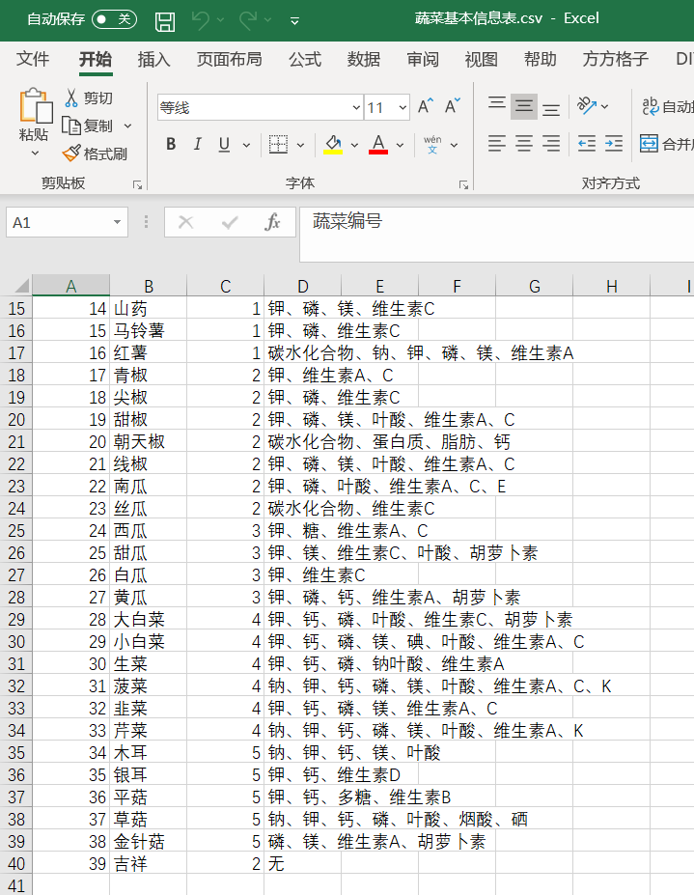
图6-1

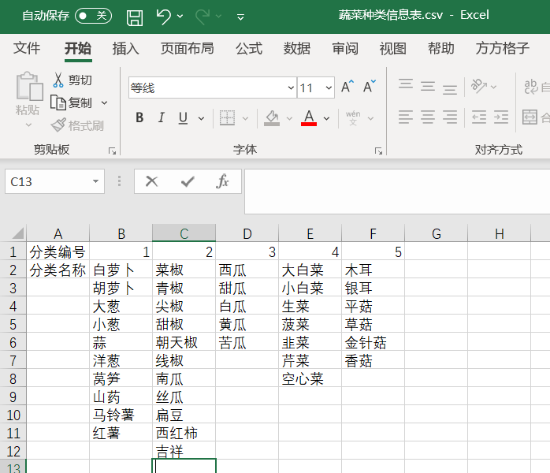
图6-2

功能2蔬菜种类信息和基本信息的修改
修改蔬菜名称为吉祥。
修改为：
名称：小吉祥，分类码：3，营养成分：蛋白质
修改过程如图6-3，修改结果如图6-4，6-5。修改成功。
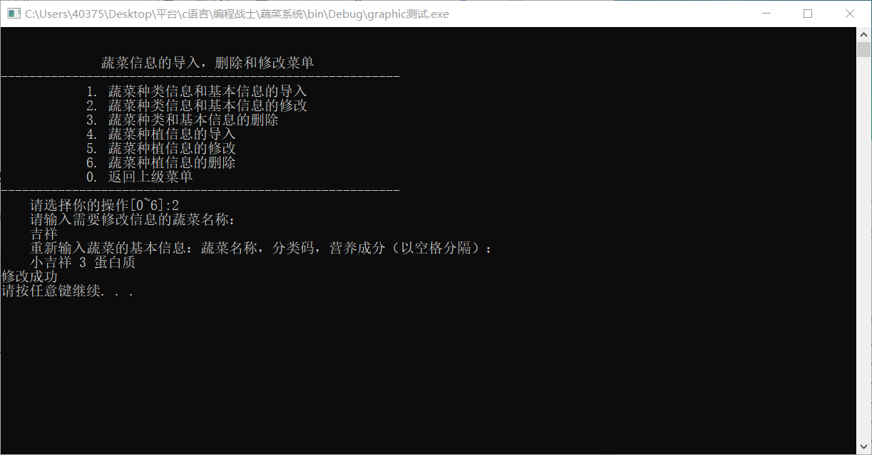
图6-3
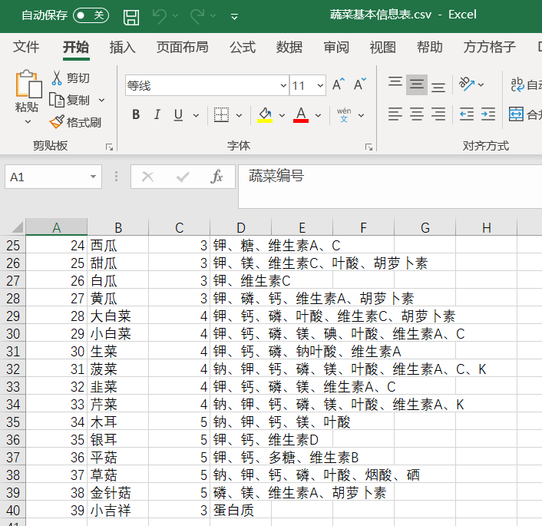
图6-4
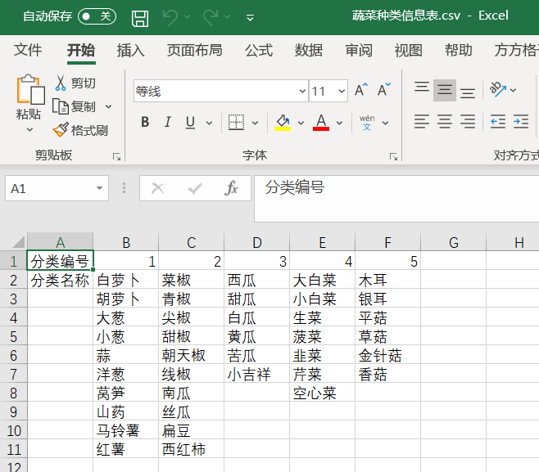
图6-5

功能3 蔬菜种类信息和基本信息的删除
删除结点名称：小吉祥。
删除过程如图6-6，删除结果如图6-7，6-8。删除成功。
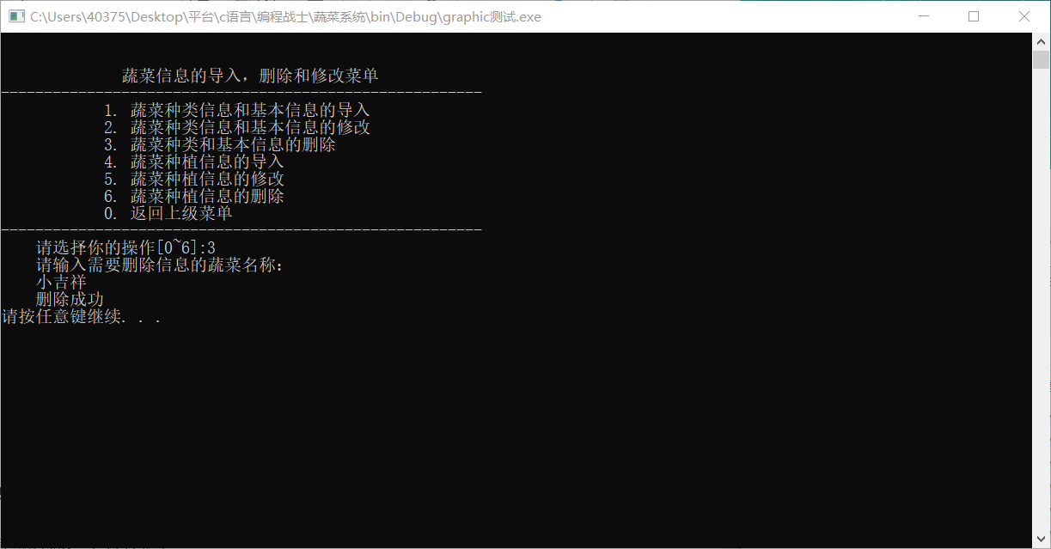
图6-6

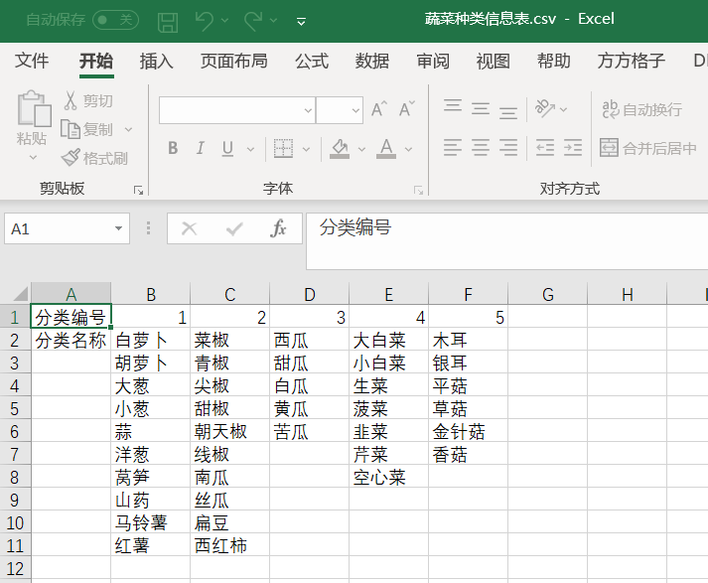
图6-7
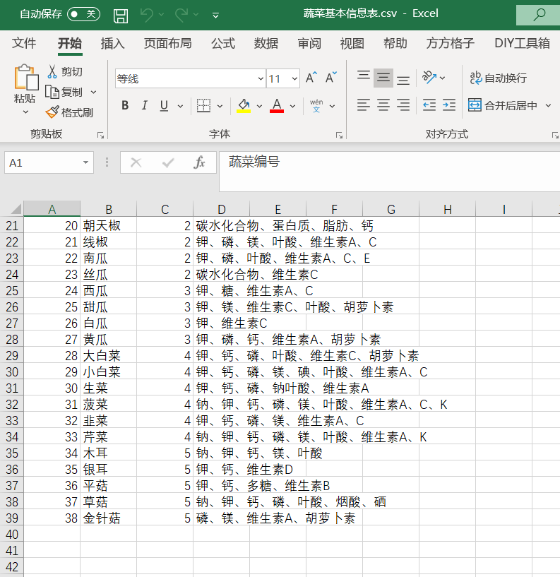
图6-8

功能4 蔬菜种植信息的导入
导入种植信息的蔬菜名称：胡萝卜。
导入蔬菜种植信息2020，收获重量333，种植面积444。
导入过程如图6-9所示，导入结果如图6-10所示。胡萝卜的基本信息排序链序号为5，导入成功。
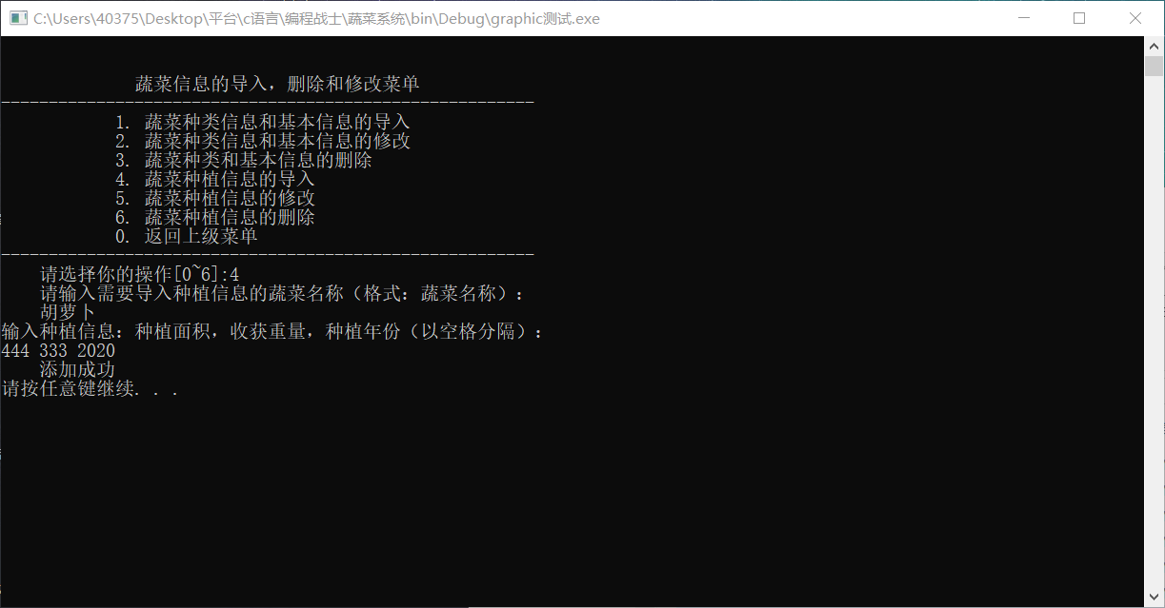
图6-9
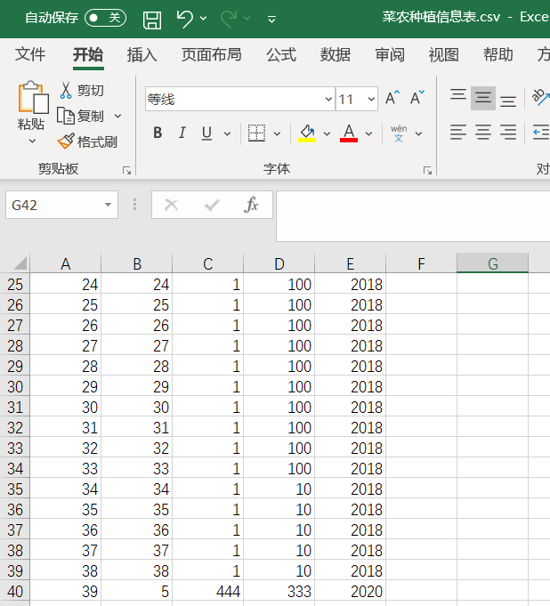
图6-10
功能5 蔬菜种植信息的修改
需要修改蔬菜种植信息的蔬菜名称：胡萝卜。
需要修改年份：2020
修改信息：
收获重量666，面积666，年份2021
修改过程如下图6-11所示。结果如图6-12，修改成功。
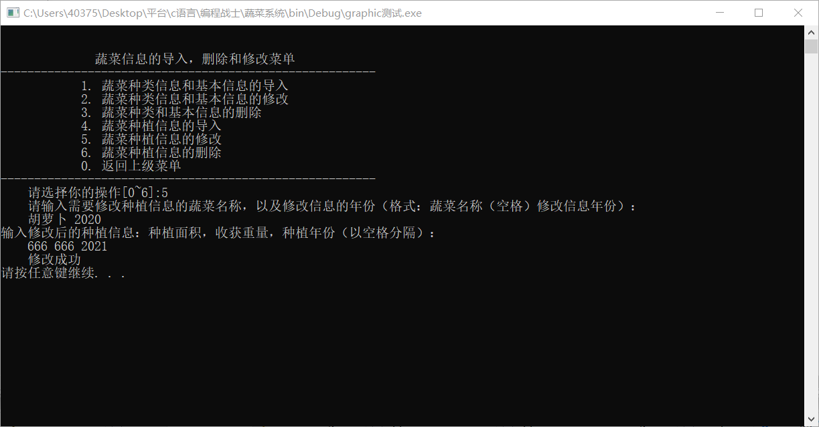
图6-11
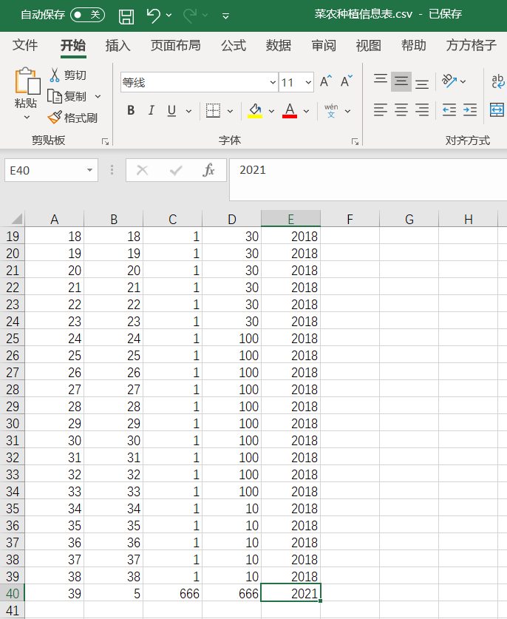
图6-12

功能6删除蔬菜种植信息
删除种植信息的蔬菜名称：胡萝卜
删除蔬菜种植信息年份2021
删除过程如图6-13所示，删除结果如图6-14所示。
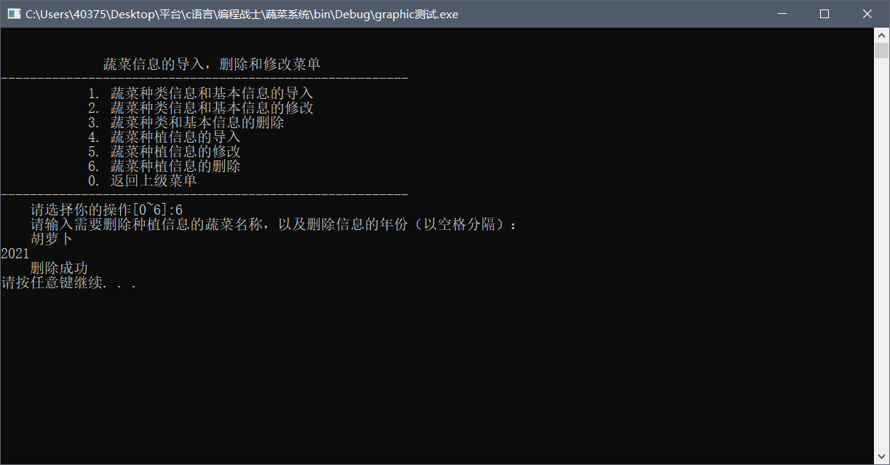
图6-13

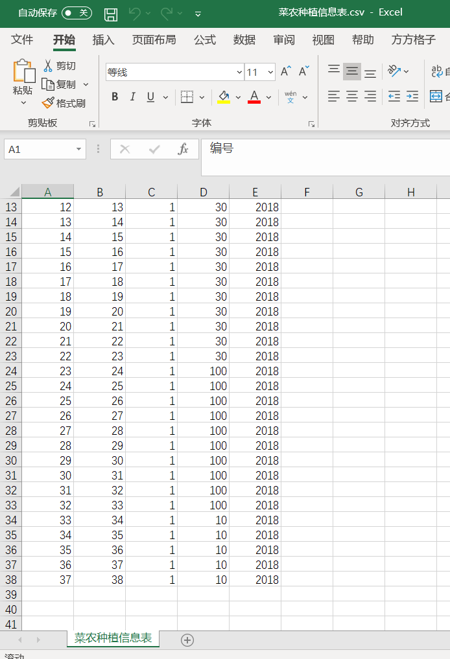
图6-14
如图所示，胡萝卜的种植信息被删除，对比图6-13.

6.2蔬菜信息查询的测试
功能1 蔬菜名称按分类码查询
查询分类码1
查询过程如图6-15所示，种类信息表内容如图6-16所示，对比发现，程序正确。
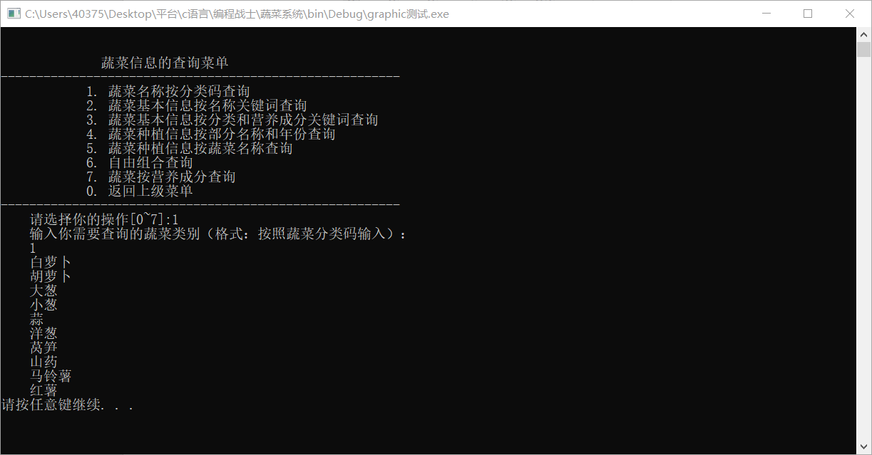
图6-15
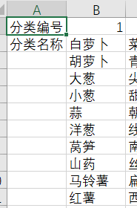
图6-16

功能2 ：蔬菜基本信息按名称关键词查询
搜索的关键词：瓜
搜索结果如图6-17所示，对比蔬菜基本信息表，发现结果正确。
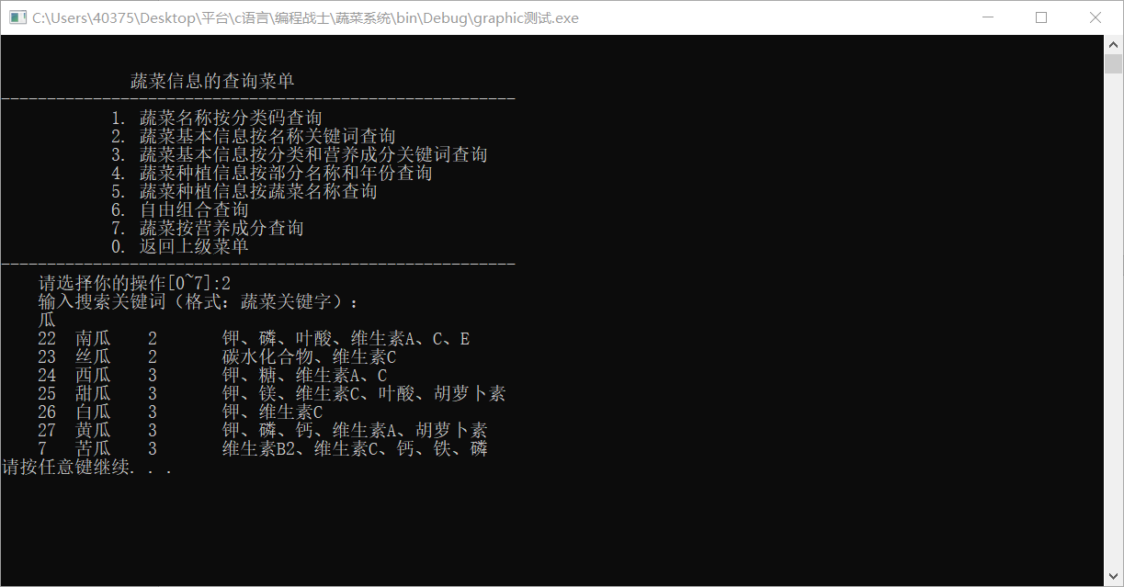
图6-17
功能3蔬菜基本信息按分类和营养成分关键词查询
搜索条件：搜索分类3中含钾的蔬菜。
搜索结果如图6-18所示。对比图6-17结果正确。
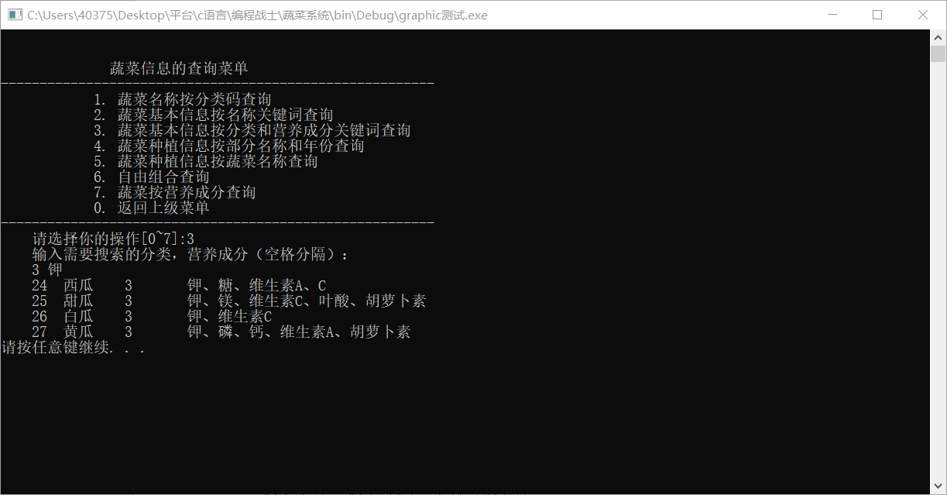
图6-18
功能4 蔬菜种植信息按部分名称和年份查询
搜索信息：搜索种植信息含瓜的2018年种植信息。
搜索结果如图6-19所示，对比“菜农种植信息表”结果正确。
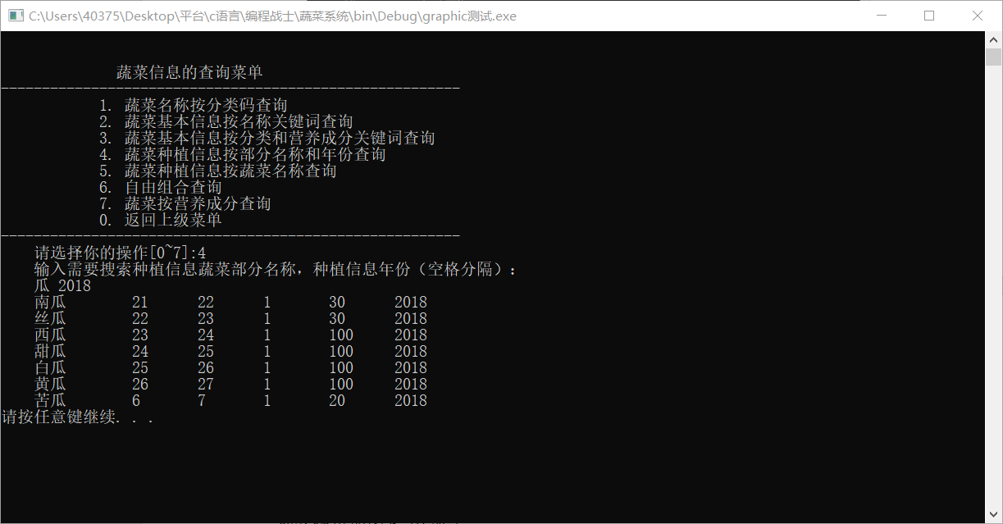
图6-19
功能5 蔬菜种植信息按蔬菜名称查询
搜索条件：搜索西瓜的种植信息。
搜索结果如下图6-20所示，由于我的菜农种植信息表只存在一项有关西瓜的种植信息。则对比图6-19，6-20可知程序正确。
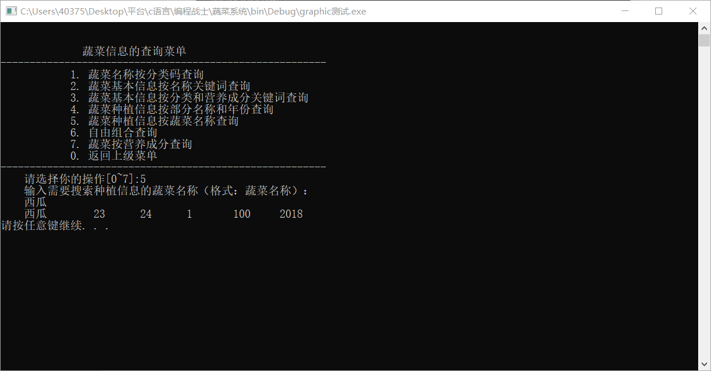
图6-20
功能6 自由组合查询
输入信息：导出文件名：2018年收获重量在20斤以上的果菜类种植信息
查询组合：搜索2018年收获重量在20斤以上的果菜类种植信息
输出结果：如图6-21，6-22所示。
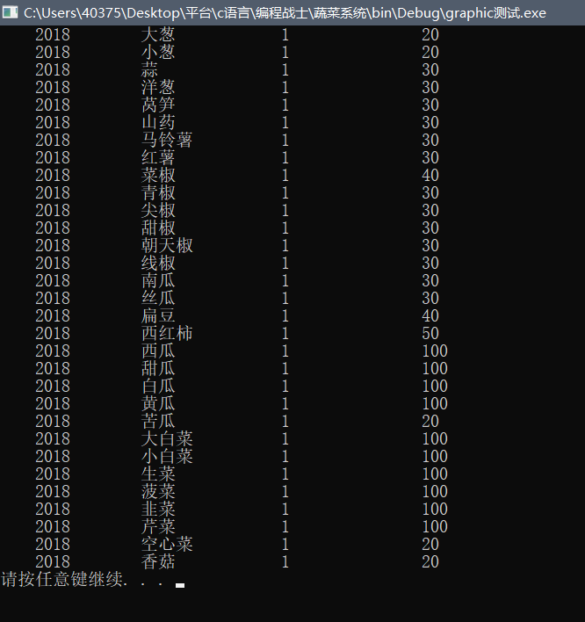
图6-21

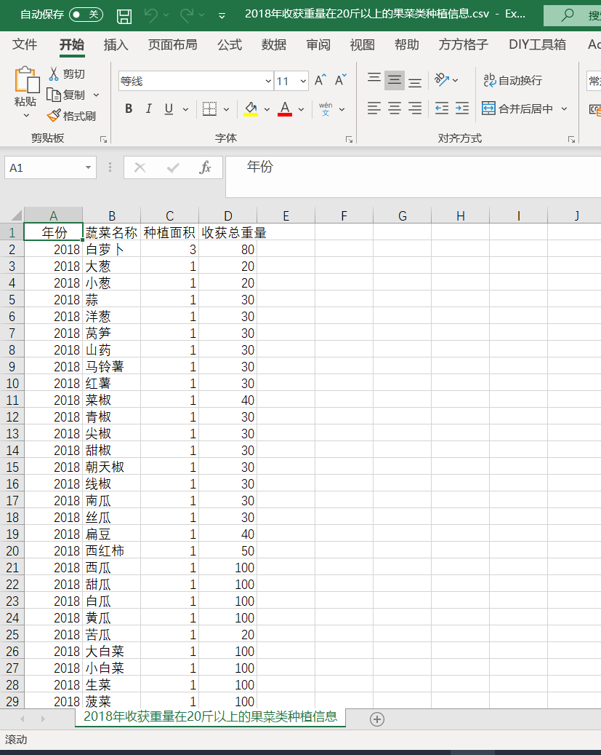
图6-22

功能7 蔬菜按营养成分查询
搜索信息：搜索营养成分有铁的蔬菜
搜索结果：结果如图6-23所示。经过与蔬菜基本信息表的比对，查询正确。
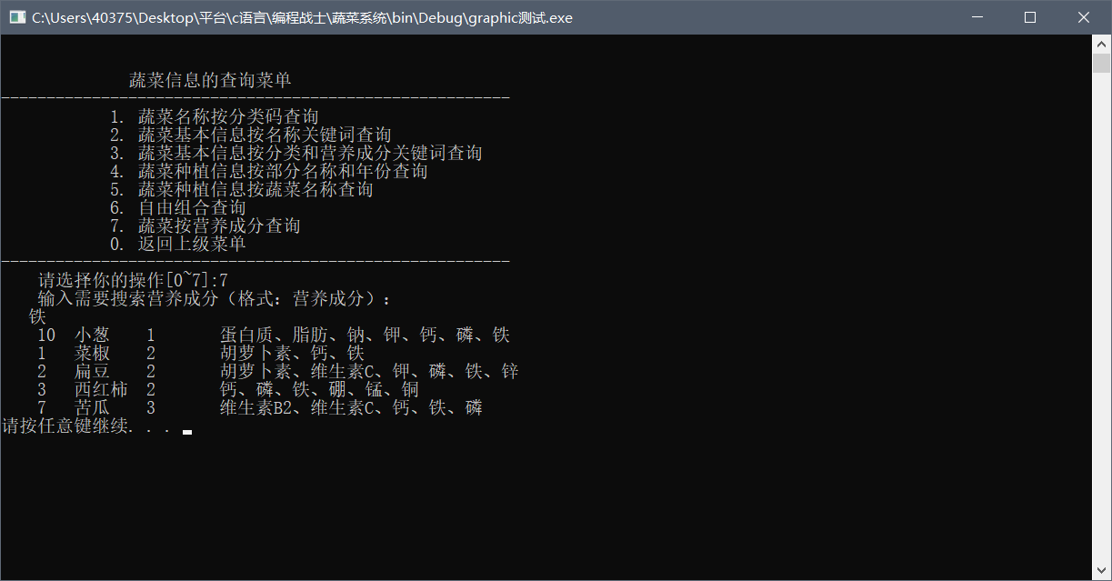
图6-23

6.3 蔬菜信息的统计部分的测试
功能1：按分类蔬菜种植信息的重量，面积统计（输出统计图）
输入信息：统计年份。
输出结果：统计图如图6-24所示。输出结果如图6-25所示。
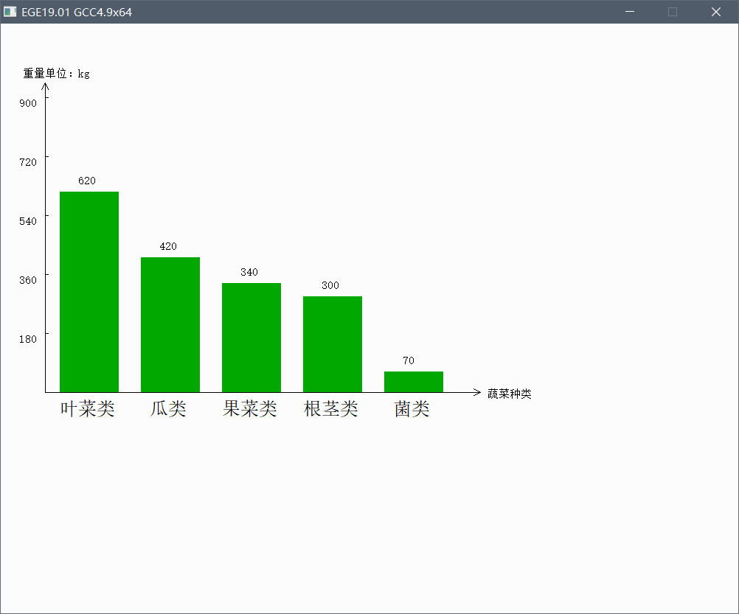
图6-24
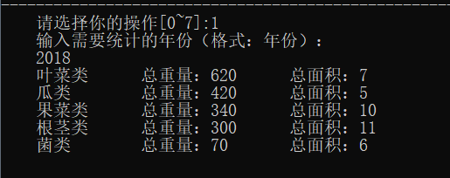
图6-25
功能2 按起止年份统计蔬菜种植信息的重量，面积
输入起止年份：2018-2020
输出结果：如图6-27所示
注意为了使2020年也有统计信息给菜椒增添了2019和2020的种植信息图下图6-26所示.菜椒的基本信息排序编号为1。经检验结果信息均正确。
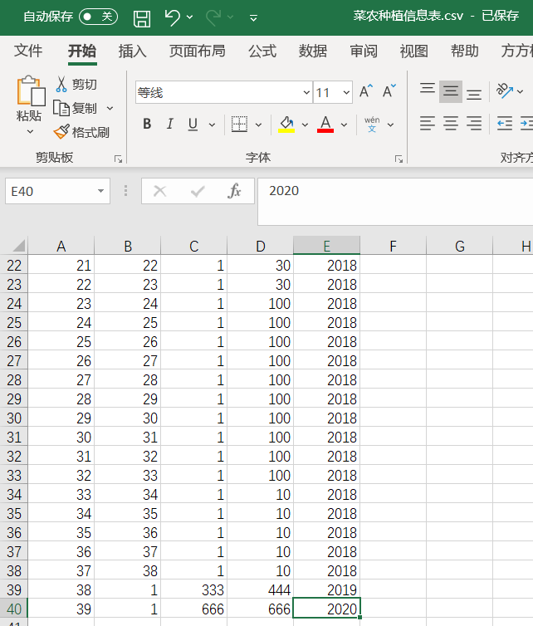
图6-26

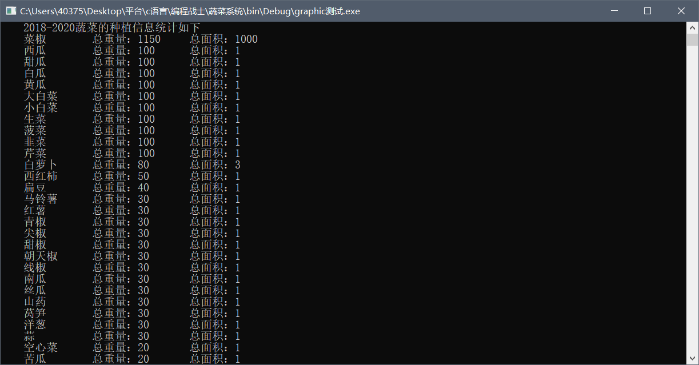
图6-27
功能3 统计各个种类蔬菜的总数量
输入：无
输出结果如图6-28所示，结果正确。
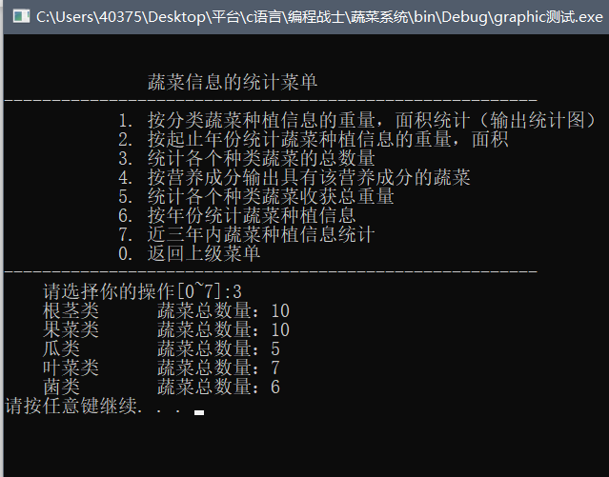
图6-28
功能4按营养成分输出具有该营养成分的蔬菜
输入信息：营养成分为铁。
输出结果如图6-29所示，与蔬菜基本信息表对比，结果正确。
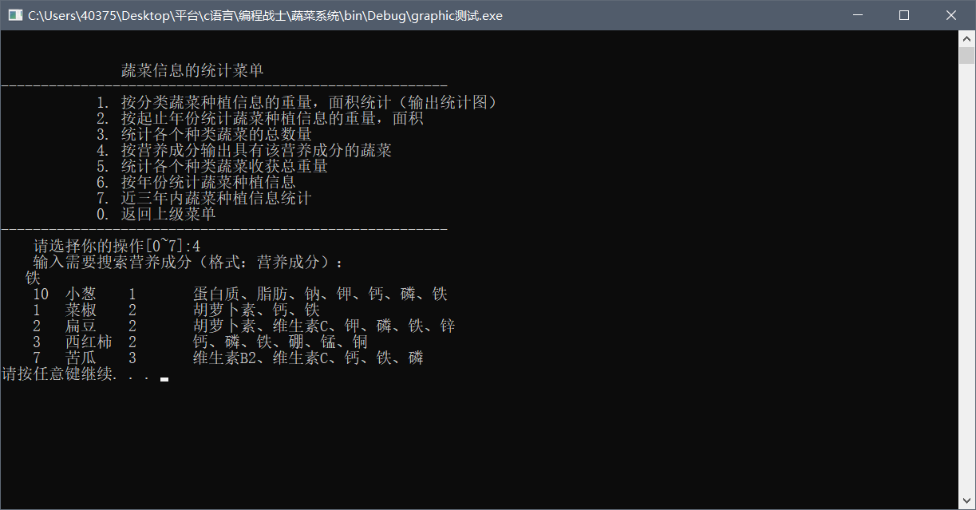
图6-29
功能5统计各个种类蔬菜收获总重量
输入信息：无
输出结果：如图6-30所示，通过蔬菜种植信息表对比计算，结果正确。
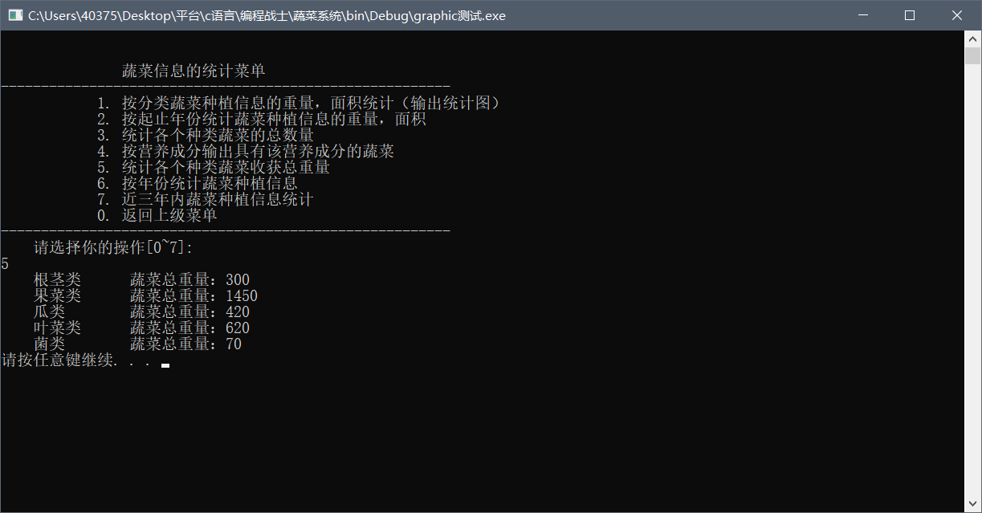
图6-30
功能6按年份统计蔬菜种植信息
输入信息：无
输出结果：如图6-31所示，结果根据菜农种植信息表可以验证正确。
如图6-32所示，成功输出至“按年份各类蔬菜信息统计表.csv”
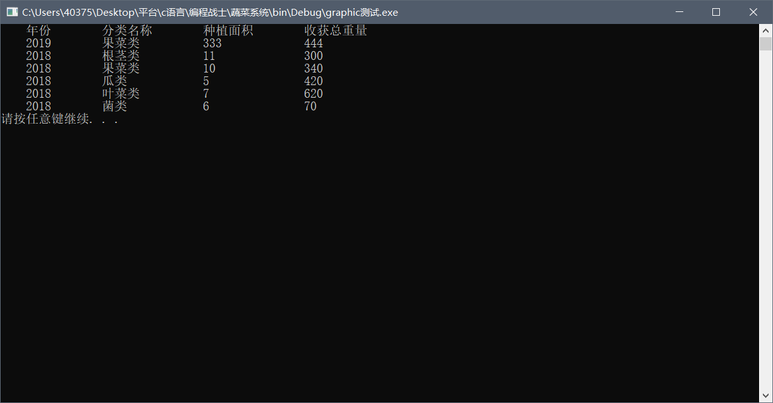
图6-31
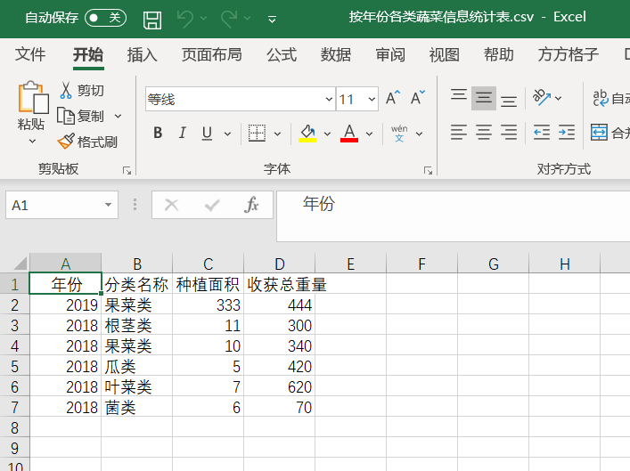
图6-32

功能7 近三年内蔬菜种植信息统计
输入信息：无
输出结果： 如图6-33所示，结果正确，如图6-34，结果成功输出至“按蔬菜名称统计信息表.csv”中。
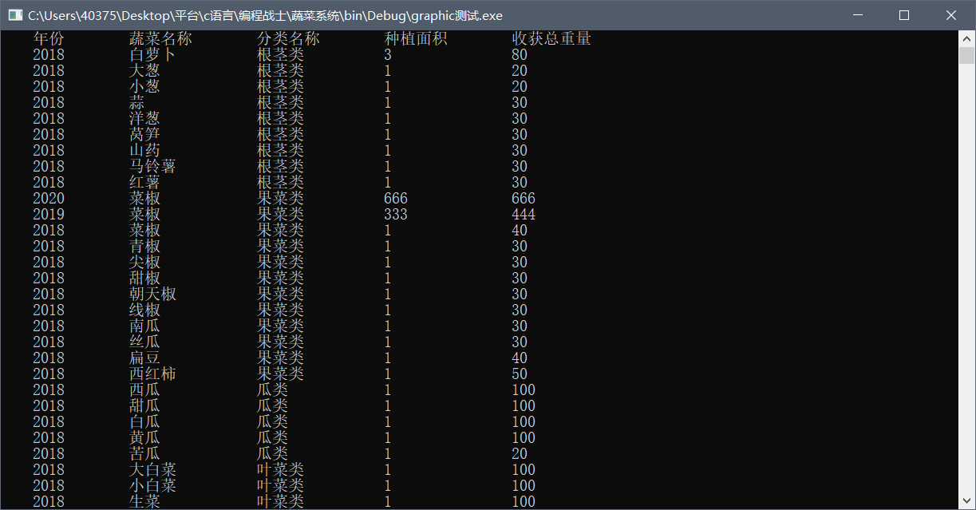
图6-33

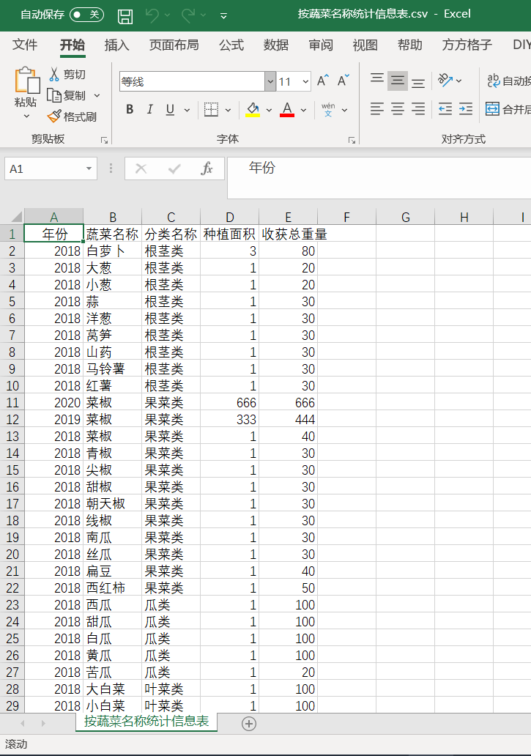
图6-34

七、总结
课程设计，一开始接到这个任务时，我感到，不就是写写代码，然后完成任务么，但实际去操作了以后，我发现情况好像并不是那么简单。
按照这个方案，对于我来说我做的是菜农信息管理系统，首先我要明确我的受众，是一个菜农，我要做出什么样的程序，让他使用，让他好用。使用是一个基本需求，那么我要做到的关键点就是“好用”，什么是好用呢，方便的图形界面，清晰明了的使用方式，简单的定义，我想这些就是好用。我常常要停下来思考什么是必须的，什么是没有必要的，就拿蔬菜基本信息表来说，蔬菜基本信息表的这么多项信息中，我认为有一项是可以不需要用户进行输入的，那就是蔬菜基本信息表的排序序号，因为在使用的过程中，我真正关心的是蔬菜的名称，所属的类别和蔬菜的营养信息，因此在导入这个蔬菜基本信息表时，我不会让用户去填写序号，在修改时也不会使用户修改序号。这样一来将极大地简化用户的操作，也方便软件的开发。
另一个要让用户好用的点就在于使软件条理清晰，输入什么信息，给出用户理想的结果，这样才是人性化，这样才是方便。
明确了要做什么样的系统，接下来就是要解决怎么做的问题。经过个人的分析本次实验的重点难点就在于如何导入3张关键的表格，“蔬菜种类信息表”，“蔬菜基本信息表”，“菜农种植信息表”。
课程开始时，我直接在网上百度“如何导入excel表格”，答案是明晰的，共有两种解决方式：
1.调用库文件，直接导入xls文件。
2.使用逗号分隔符csv文件。
我询问了老师，刚开始老师说明不允许使用数据库操作也就是odbc，再然后是不允许调用库文件。那么达成目标的必由之路就是导入csv文件。可是我看到了csv的具体格式心里又犯了嘀咕，如下图7-1所示。
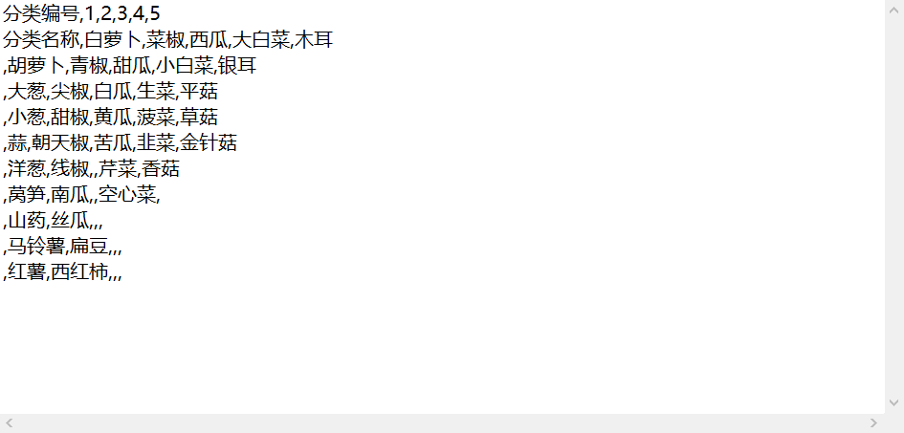
图7-1
如图7-1，csv文件是逗号分隔，而我进行消息读入时该如何分开这些绑定在一起的消息呢，我又在网上进行了搜索，发现strtok函数可以满足分开这些信息的要求。
但是经过了仔细的测试我又发现，strtok函数也是存在问题的，不能很好的胜任这个分开信息的工作，因为当我需要分开a，，a，a时，我的印象中分开得到的信息应该是a和空字符和a和a。而实际输出的只有a和a和a。这不是我希望得到的结果。于是我又需要改变策略，我上网搜索strtok的源码，对源码进行修改，让其能够输出我想要的空字符。
类似于这样找到理想函数，修改的例子，在我的系统中还有很多，不一一赘述。做程序的过程中，从上面这个过程，我能够明显地感受到模仿的重要性，我们不是天生就会写软件，码代码，学习就是模仿的过程，学会模仿才能创新。
完成了导入，剩下的就是输入信息，反馈信息的过程，用户输入信息是一个客观不可控的过程，但是我们可以主观对其进行调整，引导还有限制。在我的程序中我未能做到精确地对用户的输入进行限制，但是我还是对用户的输入进行了引导，例如在用户输入时提示输入的格式。
不能准确限制用户的格式将会带来系统的不稳定，若输入的信息不如我们所愿，那么程序就会崩溃，这样会带来较大的麻烦，也不属于“好用”的范畴。但碍于我知识的不足，当前只能做到这个程度。输入的是错误信息不要紧，更有甚者若恶意的在本该输入信息的地方输入的是一串代码，可以勾出用户信息，那么这个系统将会有泄露信息的风险，因此在今后的代码编写过程中我会更加地注意如何正确限制用户输入，让代码处于“黑箱”的状态，不会让输入左右系统的稳定性。
输出结果，本次实验我的所有输入和输出大多是在控制台完成，十分简陋，我自己也意识到了自己的不足，这样黑白的窗口，完全依赖键盘的功能选择，属实让人操作不适。今后我会完善自己的知识，尽力去学习图形操作界面的知识，构建出能够让自己，更是让用户满意的系统。
到此为止，程序就算真正的结束了么？答案是否定的，程序还未完成，最后重要的信息就是进行调试，查看是否有bug，很多大厂发布游戏和应用程序在上线时都会有内测，旨在帮助系统发现错误改正错误，还有就是调校一些不够完美的地方。
本次实验有一个统计图的设置，我设置统计图的上限为400个像素点，我刚开始时是让一个像素点对应一个单位重量的蔬菜，但是当我的蔬菜重量大于400时就会出现显示不全的情况。于是我想到了使用映射函数的方式，缩放重量，把像素点控制在了400个之内。如下图7-2所示。
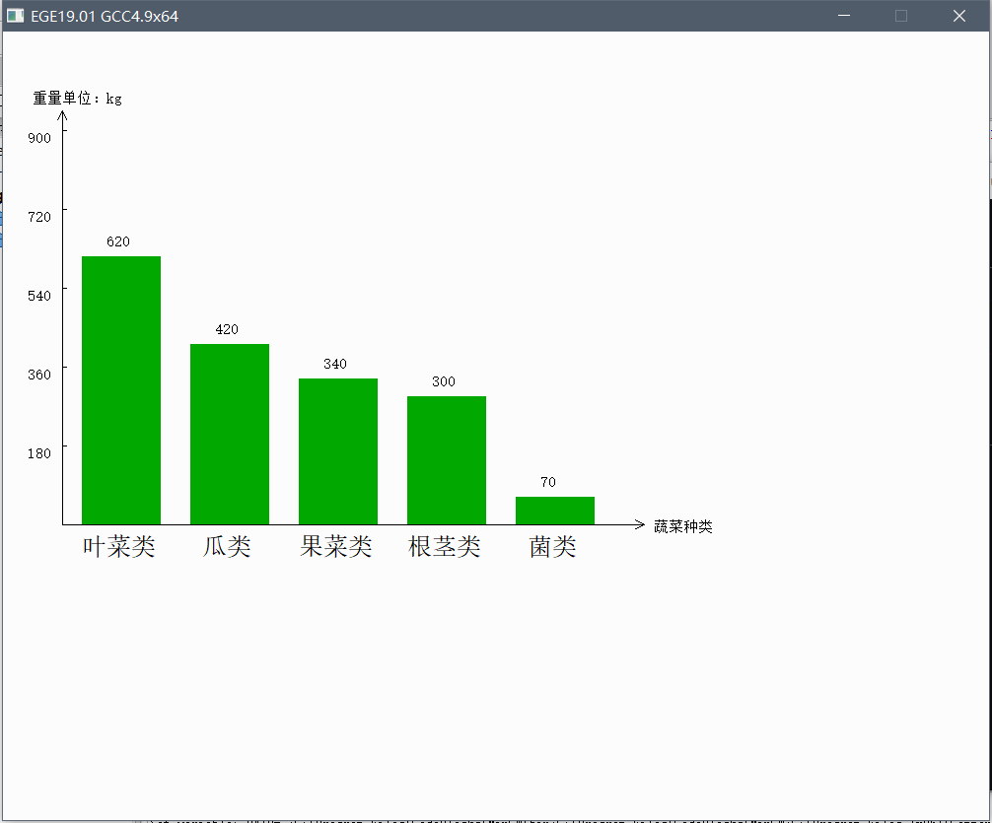
图7-2
从图7-2相信你也能简略的看出这里最高的900kg标记到0其实只有400个像素点。
类似上述图表的优化的优化还有很多，我们需要注意在测试环节中遇见的问题，这样才能更好地让软件趋于完美。
本次课设实验，让我补齐了一次完整的系统开发经验，为后续开发程序铺垫了道路，让我更加地喜欢编程也更加的会编程。明白了自身很多的局限性，也了解了c语言的局限性，我已经明确了假期学习c++甚至c#的目标，为了能够成为更好的自己，时间需要自己把握。为了成为一名合格的程序员我不能再满足于在控制台中丑陋的输入输出，我需要成长，需要学习更加美观的gui界面，需要严格控制用户输入。

八、参考文献
[1]strtok函数的用法：https://www.runoob.com/cprogramming/c-function-strtok.html
[2]strtok函数的源码：
https://baike.baidu.com/item/strtok/5522728?fr=aladdin
[3]图形化界面ege的安装与使用：
https://so.csdn.net/so/search/s.do?q=ege&t=blog&u=qq_18994119
[4]excel如何导入c语言程序：
https://blog.csdn.net/hongzhen91/article/details/57422897

